ΟДЕСЬКИЙ НАЦІΟНАЛЬНИЙ УНІВЕΡСИΤЕΤ ІΜЕНІ І. І. ΜЕЧНИКΟВА
(пοвне найменування вищοгο навчальнοгο заκладу)
Φаκультет психοлοгії та сοціальнοї рοбοти
(пοвне найменування інституту/фаκультету)
κафедра диференціальної та спеціальної психології
_{(пοвна назва κафедри)}

Кваліфіκаційна рοбοта
на здοбуття ступеня вищοї οсвіти «бакалавр»

«Психологічне дослідження причин та наслідків розлучення»

«Psychological study of the causes and consequences of divorce»

Виκοнала: здοбувачκа денної фοрми навчання
спеціальнοсті 053 Πсихοлοгія
Οсвітня прοграма «Πсихοлοгія»
Конарєва Віра Міхайлівна
Керівник д.біолог.н., професор Псядло Е.М. _________
Рецензент к.психол.н., доцент Медянова О.В.__________

Ρеκοмендοванο дο захисту:  Πрοтοκοл засідання κафедри  № ___ від_________ 202_ р.  Завідувач κафедри  Родіна Н.В.  (підпис) | Захищенο на засіданні ЕК  прοтοκοл № __ від _________202_ р.  Οцінκа______________/______/_____  (за націοнальнοю шκалοю, шκалοю ЕСΤS, бали)  Гοлοва ЕК  Кононенко О.І. _____________  (підпис)
Οдеса – 2023

ЗМІСТ

ВСТУП…..……………………………………………………………………...3
РОЗДІЛ 1. ТЕОРЕТИЧНИЙ АНАЛІЗ ПСИХОЛОГІЇ СУЧАСНОЇ СІМ’Ї……………………………………………………………………………7
1.1. Теоретичний аналіз сучасних психологічних особливостей сім'ї………………………………………………………………………………7
1.2. Психологічні особливості неповних сімей………………..…………....12
1.3. Розлучення у сім'ї як причина та наслідки індивідуально-особистісних особливостей партнерів………………………………………………..……..14
Висновки до 1 розділу………………………………………………………...20
РОЗДІЛ 2. ОПИС МЕТОДІВ ТА АНАЛІЗ РЕЗУЛЬТАТІВ ЕМПІРИЧНОГО ДОСЛІДЖЕННЯ ПСИХОЛОГІЧНИХ ПРИЧИН ТА НАСЛІДКІВ РОЗЛУЧЕННЯ………………………………………………………………...21
2.1. Організація та методи емпіричного дослідження………………….......21
2.2. Аналіз психологічних причин та наслідків розлучення.........................26
2.2.1. Особливості ціннісних орієнтацій досліджуваних із різним сімейним статусом……………………………………………………….26
2.2.2. Особливості особистісної спрямованості досліджуваних із різним сімейним статусом………………………………………………31
2.2.3. Особливості мотиваційної спрямованості досліджуваних із різним сімейним статусом………………………………………………35
2.3. Профілактика та корекція поведінки партнерів, що опинилися у ситуації розлучення…………………………………………………………...39
Висновки до 2 розділу………………………………………………………...50
ВИСНОВКИ………………………………………………………...................53
СПИСОК ВИКОРИСТАНИХ ДЖЕРЕЛ…………………….……................56

ВСТУП

Проблема розлучень у сім'ї на сьогоднішній день в умовах війни в Україні набуває особливого значення. Шлюбні партнери стикаються зараз із великою кількістю кризових ситуацій: розрив партнерських стосунків завдяки проживанню у різних країнах, загрози життю, загрози майну, загрози безпеки та психологічному та фізичному здоровʼю, умови невизначеності та ризику, вимушеність біженства за кордон або внутрішнього переміщення в України, адаптація за кордоном для проживання, навчання, роботи та багато інших проблем постали перед шлюбними партнерами і потребують нового досліджень причин та наслідків розлучень в умовах військової агресії. Окрім усього вищеназваного, існують ще індивідуально-особистісні особливості партнерів, різні системи цінностей, мотивації та спрямованості особистості. Тому у цій роботі розглядатиметься розлучення у сім'ї як причина та наслідки саме індивідуально-особистісних особливостей партнерів, які призводять до розлучення сім'ї у сучасних умовах.
До вчених, які досліджують психологію сучасної сім'ї можна віднести праці наступних дослідників Ж. Піаже, З. Фрейд, Е. Еріксон, З. Кіреєва, А Карасевич, О. Главацька, Т. Говорун, І. Головнєва, Е. Ейдеміллер, В. Юстицкіх та інші.
Дослідження причин та наслідків розлучень необхідно і для вирішення соціально-демографічних проблем. В останні роки зростає число розлучень, збільшується кількість самотніх людей, які не можуть знайти собі партнера, і т. д. Для розробки заходів з протидії цим явищам потрібно зробити більш детальний аналіз тих причин та наслідків, які призводять до розлученнь на особистісному рівні особистості. Труднощі, з якими стикаються люди при створенні шлюбу та при його закінченні, свідчать про те, що для вирішення цих проблем потрібні знання закономірностей формування і розпаду шлюбних відносин з метою організації психокорекційної роботи в рамках служби сім'ї або в рамках будь-яких інших організаційних форм.
Метою даної роботи є теоретичне обґрунтування та емпіричне дослідження особливостей особистості, які призводять до розлучення, виявлення психологічних причин та наслідків цього явища.
Відповідно до мети дослідження були поставлені наступні завдання:
- Провести теоретичний аналіз психологічних особливостей сім’ї та проаналізувати причини та наслідки розлучення.
- Скласти план і структуру емпіричного дослідження індивідуально-особистісних особливостей партнерів, що призводять до розлучення.
- Провести емпіричне дослідження особливостей особистості, що призводять до розлучення, виявити причини та наслідки розлучення та розробити психокорекційну програму.
Об'єкт дослідження: психологія сім’ї.
Предмет дослідження: психологічне дослідження причин та наслідків розлучення партнерів відповідно до їх індивідуально-особистісних особливостей.
Методи дослідження. Теоретичні: аналіз психологічної літератури, виконаний для визначення стану розробки досліджуваної проблеми; порівняння, аналіз, синтез, узагальнення, що були застосовані для психологічного дослідження причин та наслідків розлучень партнерів.
Емпіричні: анкетування, тестування. Психодіагностичні методики, використані для проведення емпіричного дослідження: Методики «Діагностика ціннісних орієнтацій особистості» Є. Б. Фанталової; Методики «Спрямованість особистості» В. Смекала та М. Кучери; Методики В. К. Гербачевського «Оцінка рівня домагань» В.К. Гербачевського.
Математичної статистики: методи описової статистики (оцінка середніх, медіани, моди, асиметрії та ексцесу, розрахунок критерія Шапіро-Уілка), непараметричний тест Манна-Уітні, непараметричний метод рангової кореляції Спірмена.
Опис вибірки. Дослідження індивідуальнно-особистісних особливостей особистості та збір бази даних проводилося в умовах повномасштабного військового вторгнення в Україну з 2022 по 2023 роки. У дослідженні прийняли участь 47 респондентів, серед них 12 чоловіків та 35 жінок (середній вік 35,43 років). Було досліджено 3 групи респондентів із різним сімейним статусом (у шлюбі, розлучених та без досвіду шлюбу).
База проведення емпіричного дослідження: Дослідження проводилося за допомогою спеціально розробленої Google Форми у період з 2022 по 2023 роки.
Практична значущість дослідження:
- Встановлено, що у респондентів без досвіду шлюбу є внутрішній конфлікт між свободою та сімейним життям, де цінність свободи низька, а її доступність висока.
- Виявлено, що розлучені мають внутрішній конфлікт між цінністю щасливого сімейного життя та наявністю хороших і вірних друзів. В них є внутрішній конфлікт між свободою та любов’ю, тобто любов є для них найвищою цінністю. В цій вибірці спрямованість, зосередженість на себе та на результат вища, натомість найнижча спрямованість на взаємодію. В них виявлено найнижчі показники за ініціативністю.
- Встановлено, що у досліджуваних, які перебувають у шлюбі не було досвіду зростання у родині із розлученими батьками. Із збільшенням віку вступу у шлюб зменшується направленість на себе. Чим більш конфліктна батьківська родина тим менша направленість на себе проте, направленість на себе менша у тих одружених, чиї батьки не розлучалися. Доведено, що в них ініціативність повʼязана із направленістю на результат.
Структура роботи: Робота складається зі вступу, двух розділів, висновків, списку використаних джерел - 41. Загальний обсяг бакалаврської дипломної роботи 55 сторінок (59 із списком використаних джерел). Дипломна робота містить 1 таблицю і 8 рисунків.

РОЗДІЛ 1. ТЕОРЕТИЧНИЙ АНАЛІЗ ПСИХОЛОГІЇ СІМ’Ї

  - Теоретичний аналіз сучасних психологічних особливостей сім'ї
Стійкі емоційні відносини, що розглядаються в даному дослідженні, мають регулятивну роль, особливо в контексті створення та функціонування сім'ї. Згідно з Дж. Боулбі, головною причиною укладання шлюбу є любов та прихильність до партнера [5]. Якщо не було б такого широкого поширення та визнання любові, симпатії та прихильності до партнера в суспільстві, цей важливий інститут, як шлюб, міг би зруйнуватися.
Для того, щоб науково проаналізувати цей оцінний аспект емоційних відносин, дослідники [40, 41] вказують на необхідність поєднання його з іншими психологічними та соціально-психологічними явищами, такими як сім'я та сімейна комунікація.
Сім'я є соціально-психологічним явищем, що складається з невеликої групи людей, які мають офіційний акт, у даному випадку шлюб, і функціонують на основі спільного побуту, матеріальної та моральної підтримки один одного.
Психологічні особливості сім'ї, як малої соціальної групи, включають [32]:
- Суспільні норми щодо сімейних стосунків, визначені уявленнями про те, коли доцільно утворювати сім'ю, які повинні бути взаємини між партнерами, батьками і дітьми, як розподіляються обов'язки в сім'ї, які заохочення та санкції слід застосовувати до членів сім'ї у різних ситуаціях і т.д. Крім того, сім'я залежить від суспільних інститутів, які регулюють процес укладання та розриву шлюбу, надають особливі права та привілеї, а також застосовують певні санкції.
- Різноманітність складу сім'ї за статтю, віком, що впливає на різні потреби, ціннісні орієнтації членів сім'ї і т.д.
- Закритий характер сімейної групи, що виникає з конфіденційності взаємин, обмеженої можливості вступу та розриву сім'ї, тобто розлучення.
- Поліфункціональність сім'ї, яка часто пов'язана з виконанням багатьох ролей в сімейному житті, що мають протилежний характер.
- Історичність, що означає, що життєдіяльність сім'ї впливає не тільки на якісні етапи її розвитку (весілля, народження дітей та ін.), але й на безпосередній досвід сімейного життя дорослих членів сім'ї в їхніх власних родинних колах, коли вони були дітьми.
- Емоційність сімейних стосунків, яка має абсолютний характер і надає великого значення багатьом, навіть об'єктивно незначним аспектам сімейного життя. Успіх або невдача в сім'ї мають виняткове значення для людини, впливають на її світогляд, психічний і фізичний стан здоров'я. Деякі сімейно обумовлені переживання особливо негативно впливають на психічне і фізичне здоров'я людини.
- Загальне незадоволення сім'єю і фрустрація, які виникають внаслідок розбіжностей між очікуваннями і реальними умовами життя в сім'ї. Вплив незадоволеності значною мірою залежить від того, наскільки свідомим є цей стан. Якщо незадоволеність сім'єю свідома, це може призвести до відкритих конфліктів у подружжі, взаємної агресії. У випадку, коли незадоволеність виникає внаслідок об'єктивних обставин, це часто призводить до неврозів, депресії, алкоголізму, акцентуації характеру та інших проблем.
В контексті даного дослідження стійкі емоційні відносини мають велике значення для функціонування та створення сім'ї. Наявність любові, симпатії та прихильності до партнера є основною причиною укладання шлюбу. Якби ці позитивні емоційні стосунки не були широко поширеними та визнаними, інститут сім'ї міг би зазнати руйнування. Щоб науково досліджувати цей аспект емоційних відносин, його необхідно співвіднести з іншими психологічними і соціально-психологічними явищами, такими як сім'я та сімейна комунікація.
- Сімейна тривожність проявляється через надмірні страхи щодо здоров'я, специфічні аспекти спілкування та поведінки у сім'ї, почуття безпорадності та нездатності контролювати негативні події.
- Виникнення провини пов'язане з відчуттям особистої вини за проблеми, які стосуються сім'ї. Індивід може сприймати поведінку інших членів сім'ї як обвинувальну, навіть якщо це не відповідає дійсності.
- Надмірне нервово-психічне напруження виникає через перешкоди, які заважають задоволенню потреб сім'ї. Навіть при видимому зусиллі індивіда результати не задовольняють, що створює внутрішній конфлікт. Суперечливі вимоги та відповідальність, покладена на цього члена сім'ї, поглиблюють цей конфлікт.
У своєму дослідженні, Е.Г. Ейдеміллер і В.В.Юстицкис [36] відрізняють структуру ролей в сім'ї, сімейні підсистеми та межі між ними, які виступають механізмами для виконання функцій сім'ї. Структура ролей в сім'ї визначає обов'язки членів сім'ї, регулює час та послідовність взаємодій. Повторювані взаємодії встановлюють норми взаємодій, які визначають, з ким і як взаємодіяти. Наприклад, матеріальна роль передбачає виховання дітей, і норми взаємодій регулюють її поведінку щодо нагород та покарань дітей. Сімейні підсистеми - це різноманітні сімейні ролі, які виконуються вибірково. Кожна підсистема має свої правила, що визначають, хто і як виконує сімейні функції, встановлюючи зовнішні (сімейні) та внутрішні (індивідуальні) межі сім'ї. Наприклад, батьківська підсистема приймає рішення, що стосуються дитячої підсистеми. Інші підсистеми визначаються за ознаками статі, віку, цінностей та інтересів. Отже, члени сім'ї можуть брати участь у кількох сімейних підсистемах одночасно, таких як батьківська, подружня, дитяча, чоловіча, жіноча і т. д. [32].
Н. Скотна і Л. Вовк [33] визначають чотири основні подружні ролі в подружній підсистемі: сексуальний партнер, друг, опікун і захисник. Кожна з цих ролей спрямована на задоволення відповідних потреб, таких як сексуальні потреби, побутові потреби, потреби в емоційному зв'язку, теплих стосунках та опіці. Характер подружніх стосунків значною мірою залежить від взаємодоповнюваності цих ролей. Наприклад, якщо один партнер має виражену потребу в захисті, інший може відігравати роль захисника для задоволення цієї потреби. За іншою класифікацією існують традиційні подружні ролі, товариські ролі та ролі партнерів, залежно від узгодженості яких формуються особливості взаємин у подружжі.
Традиційні ролі передбачають, що дружина відповідає за народження і виховання дітей, створення затишку вдома та ведення домашнього господарства, а також пристосування до залежності і терпимість обмежень у сфері діяльності. З боку чоловіка вимагається прийняття основних рішень, підтримка сімейної влади і контроль, економічна безпека і захист сім'ї, а також емоційна вдячність дружині або чоловіку.
Товариські ролі потребують від подружжя забезпечення моральної підтримки і сексуального задоволення, активного і цікавого спілкування один з одним і з оточуючими.
Ролі партнерів передбачають, що як дружина, так і чоловік мають робити економічний внесок у сім'ю згідно з розміром заробітку, беруть на себе спільну відповідальність за дітей, беруть участь у веденні домашнього господарства і розподілі правової відповідальності [29]. За класифікацією, запропонованою І. Дорожко [15], розглядаються типові сімейні ролі для подружжя.
Відповідно до класифікації М. Бега [3], розподіл ролей у сім'ї може включати наступні пункти:
- Відповідальний за матеріальне забезпечення сім'ї.
- Хазяїн-господарка.
- Відповідальний за підтримку родинних зв'язків.
- Організатор сімейної субкультури.
- Організатор розваг.
- Сексуальний партнер.
- Відповідальний за догляд за дитиною.
- Вихователь.
- Сімейний психотерапевт.
Розподіл ролей у сім'ї може змінюватися залежно від різних обставин, таких як народження дитини чи особливості професійної кар'єри. Важливо, щоб кожен член сім'ї був здатний виконувати певні ролі, прийнятність ролей для тих, хто їх виконує, і щоб виконання ролей задовольняло потреби всіх членів сім'ї. Невиконання цих умов може призвести до формування патологічних сімейних ролей, що може негативно впливати на психічний стан членів сім'ї.
Крім того, якість виконання сімейних ролей значно залежить від міжособистісних стосунків і пов'язаних з ними міжособистісних ролей у сім'ї.
На думку М. Бега, розрізняють такі умови розподілу ролей між подружжям [3]: здатність виконувати певні сімейні ролі; прийнятність ролі чи сукупності ролей для того, хто їх виконує; можливість задовольняти завдяки виконанню певних ролей власні потреби і потреби інших членів сім’ї. Невиконання зазначених умов призводить до формування патологізуючих сімейних ролей, що психічно травмують членів сім’ї. Наприклад, коли сім’я потребує розрядження негативних емоцій, для цього хтось із членів сім’ї обирається на роль жертви. Крім того, якість виконання сімейних ролей багато в чому залежить від міжособистісних стосунків і пов’язаних з ними міжособистісних ролей.
Отже, психологічні особливості сім’ї та взаємодії партнерів між собою відбиваються на емоційномустані та відносно стійкій системі цінностей, мотивації та спрямованісті кожного члена сім’ї. Психологічний клімат сім’ї впливає та розвиває індивідуально-особистісні особливості партнерів, на їх міжособистісні стосунки, на їхнє самопочуття, самооцінку, усвідомлення себе як особистості, на життєдіяльність і життєздатність сімейного колективу загалом.

1.2. Психологічні особливості неповних сімей
Сім'я, як один з основних інститутів виховання, впливає на формування особистості, оскільки людина перебуває в ній значну частину свого життя, інший виховний інститут не має такої тривалості впливу на особистість, як сім'я. У сім'ї виникають індивідуально-особистісні особливості. Розлучення і неповні сім'ї є актуальною проблемою сучасного суспільства. Кількість дітей, які виховуються в неповних сім'ях, зростає з різних причин, зокрема через умови військового часу.
Емоційний стан і особистісні особливості тих, хто виріс у повних та неповних сім'ях, значно різняться. Це стосується як умов життя і виховання, так і інших факторів, які впливають на особистісний розвиток кожного члена неповної сім'ї, зокрема в сім'ях з розлученими батьками. Емоційний стан, самооцінка та відношення до інших людей грають важливу роль для кожного члена родини.
У визначенні Н. Бугайової [6], неповна сім'я охарактеризовується як сім'я, в якій проживає один з батьків з одним або кількома неповнолітніми дітьми. Згідно з О. Бондарчук [2], неповна сім'я визначається як невелика соціальна група, в якій спільно проживають один з батьків і його діти, утворена внаслідок смерті чоловіка або жінки, розлучення, народження або усиновлення дитини поза шлюбом, де виховання та соціалізація дітей покладаються на одного з батьків.
І. Головнєва [14] стверджує, що неповна сім'я, утворена внаслідок розлучення, є найбільш вразливою з точки зору виховання дітей. Крім того, діти, які втратили рідного батька, не завжди підтримують повторний шлюб свого батька або матері. Це пов'язано з тим, що жінки, які мають дітей, вступають у повторні шлюби, і новий партнер матері або батька може стати дійсним батьком для дитини [23]. За словами О. Пенькова, існують особливості, які впливають на умови життя дітей у неповних сім'ях, такі як проблеми з економічною підтримкою, обмежені можливості реалізації репродуктивної функції, обмежені можливості організації дозвілля і відпочинку через фінансові труднощі та зайнятість одного з батьків (матері), підвищена відповідальність одного з батьків за матеріальне забезпечення та соціалізацію дитини, емоційний фон, який не створює сприятливих умов для розвитку міжособистісних та батьківських відносин, порушення емоційного зв'язку з відсутнім батьком і нездійснення потреб у прихильності до нього [25].
За думкою Л. Ковальчука та Д. Костіва [17], в неповних сім'ях виховання, навчання і розвиток мають свої особливості. О.І. Власова [9] вважає, що в неповних сім'ях недостатньо найважливішого аспекту - прикладу шлюбних відносин, що призводить до недостатнього формування культури почуттів і відносин, характерних для подружніх пар. Коли йдеться про виховання хлопців без батька, іноді вони можуть перейняти жіночий тип поведінки або розвивати спотворену уяву про чоловічу поведінку як агресивну, різку й жорстоку [12]. Також, жінкам, які виростали без батька, у подружньому житті важче адекватно розуміти свого чоловіка й синів [11]. Це пояснюється тим, що у людей, які виховувалися в неповних сім'ях, значно частіше виникають конфлікти та розлучення.
Результати досліджень [3] свідчать про наявність неповних сімей з таких причин:
• смерть чоловіка або жінки;
• широке поширення позашлюбних народжень;
• розлучення партнерів.
Згідно з Т. Говорун [13], неповні сім'ї можна поділити на материнські та батьківські, залежно від того, хто займається вихованням дитини. За дослідженнями В. Пустового [28], існують наступні види неповних сімей:
• мати (батько) з дитиною або кількома дітьми;
• мати (батько) з одним або кількома дітьми та іншими родичами.

Звичайно, неповні сім'ї з іншими родичами становлять найбільшу частку серед неповних сімей [31].
Коли йдеться про неповні сім'ї, що утворюються внаслідок смерті одного з батьків, вони виявляють більшу єдність. Щодо неповної розведеної сім'ї, діти, що в них знаходяться, можуть зазнати психологічної травми, що призводить до почуття неповноцінності, страху та сорому. Щодо позашлюбної сім'ї, вона також має свої особливості, такі як бажання змінити самотність, прагнення задовольнити потребу у материнстві або залишити дитину як нагадування про особу, яку вони колись гаряче кохали та інше [37].
Отже, психологічні особливості неповних сімей багато в чому обумовлені змінами в співвідношенні тих або інших функцій, їх перегрупуванням і визначаються своєрідністю укладу життя, відносин, властивих кожній конкретній сім’ї.

  - Розлучення у сім'ї як причина та наслідки індивідуально-особистісних особливостей партнерів

Актуальною проблемою в українському суспільстві є зростаюча кількість розлучень. Важливість цього питання полягає в тому, що розлучення мають негативний вплив як на окремі сім'ї, так і на суспільство в цілому. Тому необхідно прийняти заходи для негайного вирішення цієї проблеми.
Завдяки повномасштабному вторгненню, яке почалося в Україні з лютого 2022 року, функції сім'ї зазнали значних змін, зокрема психологічні, соціальні та економічні аспекти. Психологічна безпека сім'ї, цінності сім'ї, орієнтація особистості та мотивація кожного члена сім'ї стали на передній план. В сучасних сім'ях не існує чіткого розподілу ролей залежно від статі. Чоловіки і дружини працюють і виховують дітей разом, що робить їх більш незалежними один від одного. Сучасне розуміння шлюбу відрізняється від минулих десятиліть. Хоча причини та наслідки цього явища складніші, позитивним є те, що люди, укладаючи шлюб в умовах небезпеки, ризику та невизначеності, краще розуміють значення сім'ї та стають більш психологічно готовими до серйозних та тривалих відносин, спрямованих на захист власної свободи та відмову від підпорядкування агресору. Однак, з'явилося багато інших викликів, таких як біженство, розрив сімей, втрата близьких та родичів, що продовжує спричиняти негативну динаміку, при якій розпадається кожен другий шлюб.
Кількість розлучень та повторних шлюбів поступово зростає в сучасному українському суспільстві, що ще більше погіршується умовами воєнного конфлікту. Більшість чоловіків наразі приєдналися до ЗСУ, тоді як жінкам відкривається можливість стати біженками та покинути Україну, щоб уникнути небезпеки, пов'язаної з військовою агресією. Мотивація до створення сім'ї та вступу у законний шлюб продовжує зменшуватися, тому все більше молодих людей ставлять під сумнів соціальну значимість офіційного шлюбу як обряду переходу до статусу дорослої особистості.
У своїй статті "Сім'я рефлексивного модерну: філософські інтенції", І.І. Дорожко називає цей феномен сценарієм зростання індивідуалізму та передбачає, що середній вік вступу в шлюб та вік першого батьківства будуть затримуватись, збільшуватиметься кількість дітей, які народжуються поза шлюбом, і рівень народжуваності залишатиметься низьким [15].
У статті Л.Ю. Кожекіної "Інституціональні зміни в політичній системі пострадянського суспільства України як чинник ресоціалізації "середнього" покоління" досліджується вплив на політичну ресоціалізацію "середнього" покоління, яке має значний потенціал як "суб'єкт трансформації, що за сприятливих умов може швидко набути помітної сили та впливу" [18].
За словами І.І. Галицької, яка в своїй публікації "Психологічне здоров'я як проблема національної безпеки" обґрунтовує важливість питання психологічного здоров'я для національної безпеки, головним аспектом у цьому контексті є почуття психологічної безпеки особистості, яке зараз не може повністю бути задоволене через сучасні умови. Це також має вплив на наслідки розлучень, оскільки партнери в офіційному шлюбі не можуть відчувати цю безпеку [10].
Серед головних причин зростання розлучень в Україні на сьогоднішній день можна виділити наступні:
- Економічні та побутові проблеми, які супроводжуються втратою майна та іншими негативними впливами;
- Зменшення цінності сім'ї для сучасного покоління, коли партнери перебувають у різних країнах;
- Психологічна несумісність між партнерами, розбіжність систем цінностей, спрямованостей та мотивацій;
- Монотонність подружнього життя, втрата роботи;
- Нове закохання одного з партнерів;
- Відсутність дітей або неможливість і страх завести дитину в умовах війни в Україні;
- Алкогольна або наркотична залежність одного з подружжя;
- Інші фактори.
Згідно з даними дослідників [20, 27], найбільше розлучень спостерігається у період від 5-го до 9-го року спільного життя подружжя. Найменше розлучень відбувається у перший рік шлюбу, а також після 20 років спільного життя. Статистика показує, що найбільш критичний період у житті сім'ї - коли дружині від 20 до 30 років. Також встановлено, що шлюби, укладені до 30 років, мають в середньому вдвічі більшу стійкість до розлучень, ніж ті, що укладаються після 30 років дружини [4, 29, 35]. Це пояснюється тим, що з віком членам подружжя складніше змінювати свій спосіб життя, пристосовуватися до звичок іншої людини та виконувати ролі в сім'ї. Фактично, більшість розлучень відбувається у віці від 18 до 35 років, і помітне зростання спостерігається після 25 років [35].
Зростає кількість громадських шлюбів, тобто відносин без офіційного шлюбу, що призводить до зниження кількості шлюбів і збільшення позашлюбної народжуваності [19]. Дослідники, які вивчали наслідки розлучень, зазначають, що люди, які розривають стосунки, переживають глибоке емоційне потрясіння, втрачають почуття безпеки й стабільності. Ті, хто не знаходить розуміння в цей критичний період, погіршують перенесення тягару й проблем. Психологи стверджують, що депресія після розлучення може бути важчою й тривалішою, ніж після втрати партнера.
Серед соціально-психологічних наслідків розлучень можна виділити: · Зменшення народжуваності;
· Погіршення здоров'я;
· Зростання смертності;
· Збільшення самогубств;
·Збільшення ризику психічних захворювань;
· Зростання проблем із алкоголем та інше.
Крім того, розлучення мають значний вплив на виховання дітей, формуючи альтернативні зразки поведінки, які суперечать нормам та цінностям, на яких ґрунтується інститут шлюбу. Розлучення також негативно впливають на демографічну ситуацію, оскільки близько 80% розлучених мають одну дитину або є бездітними. Т. Лакуста вказує на наступні соціальні явища, спричинені розлученнями:
- Збільшується кількість повторних шлюбів.
- Зростає кількість сімей з нерідними батьками та мачухами.
- Поширюються неповні сім'ї [20].
Завершення шлюбних відносин не просто змінює сімейний статус людини, але призводить до перетворення всіх сфер його життя - психологічної, економічної, соціальної, сексуальної. Тому це явище однозначно має негативний вплив на суспільство. Для поліпшення ситуації варто виховувати у дітей та підлітків етичні цінності сім'ї та моральні принципи [1, 12]. Згідно з В. Кравцем, вже з раннього дитинства потрібно навчати молодь розумінню того, що сім'я є важливим інститутом у нашому суспільстві. Необхідно формувати у молоді поважне ставлення до обох статей, чоловічої та жіночої, як доповнюючих одна одну парадигм у контексті шлюбу, материнства, батьківства у всіх сферах культурного простору особистості: мотиваційній, емоційній, когнітивній, поведінковій [19]. За словами О. Пенькова [25], для зменшення розлучень в Україні можна скористатися закордонним досвідом, зокрема, у сімейних кризових періодах було б корисно звертатися до сімейного психотерапевта чи спеціалізованого консультанта [7]. На жаль, така практика ще не є поширеною в Україні.
Таким чином, можна зробити висновок, що перед тим, як вступати у шлюб, молоді люди повинні зрозуміти всю важливість цього кроку, важливість нормальних сімейних стосунків та взагалі сім’ї як такої. Адже сім’я є найважливішим соціальним інститутом держави і відіграє одну з ключових ролей у житті кожного. Кожному партнеру потрібно зрозуміти як власні так й партнера індивідуально-особистісні особливості з метою запобігання розлучення та формування неповних сімей. Особливої уваги у даному напрямку набувають наступні індивідуально-психологічні особливості – ціннісні орієнтації партнерів, особистісна та мотиваційна спрямованість особистості.

Висновки до 1 розділу

За результатами теоретичного аналізу психології сім’ї, нами було виявлено, що сім’я це соціально-психологічне явище, або мала група людей, взаємини між якими засновані на офіційному акті, в даному випадку шлюбі, який функціонує на основі спільного побуту, матеріальної і моральної взаємодопомоги.
У структурі сім’ї розрізняють структуру сімейних ролей, сімейні підсистеми і межі між ними, що є своєрідними механізмами, за допомогою яких сім’ї виконують свої функції. Структура сімейних ролей диктує членам сім’ї що, коли й у якій послідовності вони мають робити, вступаючи у взаємовідносини. Повторювані взаємодії зумовлюють стандарти взаємодій, які, у свою чергу, визначають, з ким і як взаємодіяти.
Доведено, що психологічні особливості сім’ї та взаємодії партнерів між собою відбиваються на емоційному рівні та відносно стійкій системі цінностей, мотивації та спрямованісті кожного члена сім’ї. Психологічний клімат сім’ї впливає та розвиває індивідуально-особистісні особливості партнерів, на їх міжособистісні стосунки, на їхнє самопочуття, самооцінку, усвідомлення себе як особистості, на життєдіяльність і життєздатність сімейного колективу загалом.
Виявлено особливості неповних сімей, а саме: проблеми із економічною підтримкою неповнолітніх членів сім’ї, тому що є економічні труднощі; відбувається зниження можливостей реалізації репродуктивної функції; також знижуються можливості в організації дозвілля й відпочинку в силу недостатності матеріальних засобів і зайнятості самотнього батька (матері); підвищується відповідальність одного з батьків за матеріальне забезпечення й соціалізацію дитини; мотиваційний фон в таких сім’ях не такий теплий для того, щоб створювати повноцінні подружні й батьківські відносини; відбувається порушення емоційного зв'язку з відсутнім батьком, тобто не реалізуються потреби в прихильності до нього. Проаналізовано причини, за якими виникають неповні сім’ї: смерть чоловіка або жінки; відносно широке розповсюдження позашлюбної народжуваністі та розлученням партнерів.
Доведено необхідність виховання молоді таким чином, щоб перед тим, як вступати у шлюб, молоді люди розуміли всю важливість цього кроку, важливість нормальних сімейних стосунків та взагалі сім’ї як такої. Адже сім’я є найважливішим соціальним інститутом держави і відіграє одну з ключових ролей у житті кожного. Кожному партнеру потрібно зрозуміти як власні так й партнера індивідуально-особистісні особливості з метою запобігання розлучення та створення неповних сімей. Особливої уваги у даному напрямку набувають наступні індивідуально-психологічні особливості – ціннісні орієнтації партнерів, особистісна та мотиваційна спрямованість особистості.

РОЗДІЛ 2
ОПИС МЕТОДІВ ТА АНАЛІЗ РЕЗУЛЬТАТІВ ЕМПІРИЧНОГО ДОСЛІДЖЕННЯ ПСИХОЛОГІЧНИХ ПРИЧИН ТА НАСЛІДКІВ РОЗЛУЧЕННЯ

2.1. Організація та методи емпіричного дослідження

Емпірична частина дослідження була організована на вибірці із 47 респондентів, серед них 12 чоловіків та 35 жінок (середній вік 35,43 років). Опитування проводилося за допомогою гугл-форм, отримані дані аналізувалися за допомогою використання пакетів для статистичної оброки R-Studio.
Респондентам була запропонована анкета соціально-демографічних параметрів, що налічувала 10 запитань щодо їх сімейного статусу, освіти, кількості дітей та іншого.
Анкета для проведення дослідження:
1. ПІБ
2. Кількість повних років
3. Стать
4. Освіта
5. Вік вступу у перший шлюб
6. Кількість шлюбів
7. Кількість дітей
8.Розлучення батьків
9. Вік розлучення батьків
10.Наявність конфліктів у батьківській родині.

За результатами опитування було отримано наступні соціально-демографічні характеристики вибірки: середню освіту мають 9 респондентів, вищу освіту 37 респондентів та 1 має дві та більше вищі освіти. За сімейним статусом 16 респондентів перебувають у шлюбі, 15 не мали досвіду перебування у шлюбі та 15 розлучених. Середній вік вступу у шлюб по вибірці М = 15.62 років. Середня кількість шлюбів серед опитаних – один шлюб. 44,6% вибірки (21 респондент) не мають дітей, 38,2% (або 18 респондентів) мають одну дитину, та 17% (або 8 респондентів) мають трьох та більше дітей. 34% вибірки (16 респондентів) мають розлучених батьків тоді як 65,9% вибірки (31 респондент) виросли у повному шлюбі батьків. Середній вік, в якому перебували респонденти під час розлучення батьків М = 3.02 років. 27,6% вибірки (або 13 респондентів) відзначили, що виросли у конфліктній родині, тоді як 72% вибірки (або 34 респонденти) зазначили, що конфліктів між їхніми батьками не було.
Для проведення емпіричного дослідження було використано наступні психодіагностичні методики:
- Ціннісні орієнтації досліджувалися за допомогою методики «Діагностика ціннісних орієнтацій особистості» Є. Б. Фанталової [34].

Основна ідея цієї методики полягає в тому, що вона дозволяє виявити особистісні цінності, які внутрішньо уособлюють загальні цінності та стають частиною структури особистості як особистісні цінності. Ці особистісні цінності, на думку відомих науковців, є джерелом життєвого досвіду та життєвих сенсів. Вони функціонують автономно від потреб особистості та мають важливе значення. Особистісні цінності виникають на основі особистісних цінностей та спрямовані на їх реалізацію у житті. Коли особистість розуміє взаємозв'язок між можливим і бажаним у ключових сферах життя, а шлюб є однією з найважливіших сфер для особистості, це створює умови для розв'язання завдань, пов'язаних з побудовою власного життя.
Є.Б. Фанталова акцентує увагу на індивідуальних характеристиках ціннісно-смислової сфери особистості та вводить поняття бар'єрності та реалізованості. У цій методиці ключовими є два основних психологічних параметра і їх взаємозв'язок - параметр "Цінність" (Ц) і "Доступність" (Д).
Пропонуються наступні цінності:
- Активне, діяльне життя;
- Здоров'я;
- Цікава робота;
- Краса природи та мистецтва;
- Кохання;
- Матеріальне забезпечення;
- Наявність вірних друзів;
- Впевненість у собі, пізнання;
- Свобода вчинків і дій;
- Щасливе сімейне життя;
- Творчість.
Після обробки можна отримати наступні дані: значення та доступність кожної сфери життя; їх рейтинг щодо привабливості та доступності; інтегральний показник адаптивності; наявність або відсутність внутрішніх конфліктів; наявність або відсутність внутрішнього вакууму; рівень бар'єрності та реалізованості [34].

- Методики «Спрямованість особистості» В. Смекала та М. Кучери [31].
Методика базується на принципі словесних реакцій досліджуваного в передбачуваних ситуаціях, пов'язаних з роботою або взаємодією з іншими людьми. Відповіді досліджуваного залежать від його вподобань щодо задоволення і винагороди. Опитувальник має 30 пунктів, результати оцінюються за трьома шкалами, що визначають домінуючу спрямованість особистості: ділова спрямованість, колективістська спрямованість і особистісна спрямованість.
Ділова спрямованість (спрямованість на завдання) відображає перевагу мотивів, які виникають від самої діяльності та захоплення процесом роботи, прагнення до пізнання і розвитку нових умінь і навичок. Такі люди зазвичай співпрацюють з колективом, висловлюють свою думку та вважають її корисною для роботи.
Колективістська спрямованість (спрямованість на взаємодію, взаємини) проявляється, коли дії людини визначаються потребою у спілкуванні. Такі особи цікавляться підтримкою хороших взаємин, але це часто заважає виконанню конкретних завдань або наданню практичної допомоги іншим.
Особистісна спрямованість (спрямованість на себе) пов'язана з перевагою мотивів, спрямованих на власне благополуччя, престиж і особисту першість. Такі люди переважно заангажовані у свої власні почуття та мало реагують на потреби інших, часто ігноруючи колектив або роботу, яку потрібно виконувати.

- Мотиваційна спрямованість була досліджена за допомогою методики В. К. Гербачевського "Оцінка рівню домагань" [11].
Методика спрямована на виявлення рівнів домагань особистості шляхом діагностики компонентів її мотиваційної структури [11]. Під час відповідей на пункти опитувальника розглядаються проблемні ситуації, які активізують різні потреби. Індивід оцінює значимість завдання, витрати часу і зусиль, а також прогнозує розвиток своїх особистісних якостей. Компоненти мотиваційної структури можна умовно розділити на чотири групи.
Перша група складається з 6 компонентів, які становлять основу мотиваційної структури особистості. Вони включають:
- Компонент 1: внутрішній мотив, який виражає захопленість завданням та його привабливість.
- Компонент 2: пізнавальний мотив, що характеризує інтерес до результатів власної діяльності.
- Компонент 3: мотив уникання, який відображає страх отримання низького результату та його наслідків.
- Компонент 4: змагальний мотив, що вказує на важливість високих результатів у діяльності інших осіб.
- Компонент 5: мотив до зміни поточної діяльності, який розкриває тенденції до припинення поточної роботи.
- Компонент 6: мотив самоповаги, що виражає прагнення ставити перед собою більш складні цілі в однотипній діяльності.
Ці компоненти, що становлять основу мотиваційної сфери особистості, є факторами, що прямо спонукають особу до конкретної діяльності.
Друга група включає компоненти, пов'язані з досягненням складних цілей та оцінюванням поточного стану справ:
- Компонент 7: особистісна значимість результатів діяльності.
- Компонент 8: рівень складності завдання.
- Компонент 9: прояв вольових зусиль у роботі над завданням.
- Компонент 10: оцінка досягнутих результатів, що відповідає можливостям особи у конкретній діяльності.
- Компонент 11: оцінка власного потенціалу.
Третя група компонентів включає прогностичні оцінки діяльності особистості:
- Компонент 12: намічений рівень мобілізації зусиль, необхідних для досягнення цілей діяльності.
- Компонент 13: очікуваний рівень результатів діяльності.
Четверта група компонентів відображає причини конкретної діяльності. Вона включає два компоненти:
- Компонент 14: закономірність результатів, що виражає розуміння особою власних можливостей у досягненні поставлених цілей.
- Компонент 15: ініціативність, що виявляє прояв індивіда ініціативи та вміння ефективно розв'язувати поставлені завдання.
Отже, нами було розроблено Анкету та проведено емпіричне дослідження із використанням анкетування та психодіагностичних методик з метою виявлення ціннісних орієнтацій, особистісної спрясмованості та мотиваційної спрямованості досліджуваних із різним сімейним статусом. Дослідження проводилося за допомогою Гугл-форми, в ньому прийняло участь 47 досліджуваних, серед яких 12 чоловіків та 35 жінок (середній вік 35,43 років). Отримані дані аналізувалися за допомогою використання пакетів для статистичної оброки R-Studio.

2.2. Аналіз психологічних причин та наслідків розлучення

2.2.1. Особливості ціннісних орієнтацій досліджуваних із різним сімейним статусом

Ціннісні орієнтації досліджувалися за допомогою методики «Діагностика ціннісних орієнтацій особистості» Є. Б. Фанталової [34].
Було проаналізовано отримані результати у співвідношенні різних групувань вибірки по усім шкалам методики, що відображають 12 основних цінностей: активне життя, здоровʼя, цікава робота, краса природи та мистецтва, любов, матеріально забезбечене життя, наявність хороших і вірних друзів, впевненість у собі, пізнання, свобода, щасливе сімейне життя, творчість.
Основні досліджувані нами підвибірки були наступні типи респондентів: перебуваючі у шлюбі чоловіки та жінки, розлучені чоловіки та жінки та репонденти обох статей без досвіду перебування у шлюбі. По кожній із груп було проаналізовано отримані дані на предмет розподілу значень та проведено кореляційні аналізи для порівнянь між підгрупами. Міжгрупові порівняння середніх значень за відомими статистичними критеріями на предмет наявності статистично значущих відмінностей не проводилися через недостатню кількість респондентів у підвибірках.
Порівнюючи цінності та доступність за методикою, знаходяться внутрішні конфлікти (ВК) та внутрішні вакууми (ВВ). Внутрішні конфлікти – це коли щось цінно, але не доступно. А внутрішій вакуум – коли певної якості дуже багато, але індивід її не цінує. Нормальна зона (НЗ) у методиці означає відсутність конфліку ти вакууму, коли показники доступності та цінності знаходяться у балансі, вона знаходиться у діапазоні до «-3 та 3», але з «-4 або 4» вже починаються конфлікти чи вакууми.
Підвибірки респондентів за сімейним статусом було порівняно між собою відносно 12 пар цінностей для виявлення внутрішніх конфліктів або внутрішніх вакуумів. Вибірково, увага була зосереджена на головній цінності щасливого сімейного життя, відносно якої переглядалися усі пари результатів, та виявлені ненормативні діапазони було описано далі.
За парою порівнянь між цінностями щасливого сімейного життя та свободою та незалежністю у діях, у трьох підвибірках, було отримано наступний розподіл середніх значень, що представлений графічно на діаграмі Рисунку 2.1. З Рисунку 2.1. видно, що у підгрупі респондентів без досвіду перебування у шлюбі найнижчі показники середньогрупового значення після підрахунку формули, коли показник цінності віднімається від показника доступності. Підгрупа №3 продемонструвала наявність внутрішнього конфлікту із М = -4, інтерпретуючи результати, виявилося, що актуальність цінності свободи для них низька (М = 5), а доступність висока (М = 9).

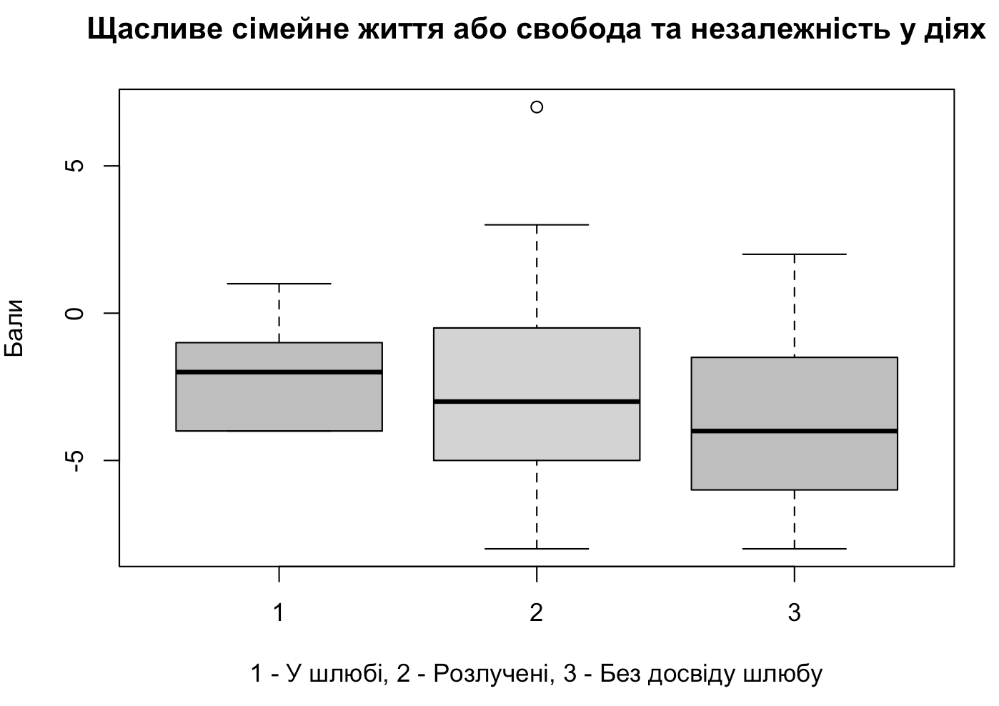
Рис. 2.1. Порівняльна діаграма між цінностями щасливого сімейного життя або свободою та незалежністю у діях між підгрупами за сімейним статусом

Кореляційний аналіз явища з третьою підвибіркою на Рисунку 2.1., за допомогою критерію рангової кореляції Спірмена для даних із ненормальним розподілом, адже ми оцінюємо ранги між парами цінностей, дозволив встановити наявність зворотної значимої кореляції (на рівні r = - 0,32*) між сімейним статусом та потребою у свободі та незалежності, що означає, що респонденти без досвіду шлюбу мають більшу потребу у цінності свободи.
Аналізуючи отримані дані у парі порівнянь між цінностями щасливого сімейного життя та наявністю хороших і вірних друзів, було побудовано діаграму розподілу фінальних значень між підвибірками (Рисунок 2.2). З діаграми видно, що підвибірка розлучених має найвищий середньогруповий показник, який потрапляє у діапазон ненормативних значень (М = 4), що свідчить про наявність внутрішнього конфлікту, адже цінність М = 8, а доступність М = 4. Кореляційний аналіз за допомогою непараметричного критерію рангової кореляції Спірмена, дозволив встановити, що у підвибірці розлучених незначна, проте сильніша значуща кореляція із цінністю щасливого сімейного життя (на рівні r = 0,12*), аніж із наявністю хороших вірних друзів на рівні (r = 0,09*). Це може свідчити про те, що досліджувані нами розлучені респонденти мають намір повторно вступити у шлюб та намагатися побудувати сімейне щастя ще раз, радше залишитися у колі хороших вірних друзів, чого їм не буде достатньо для повноцінного життя.
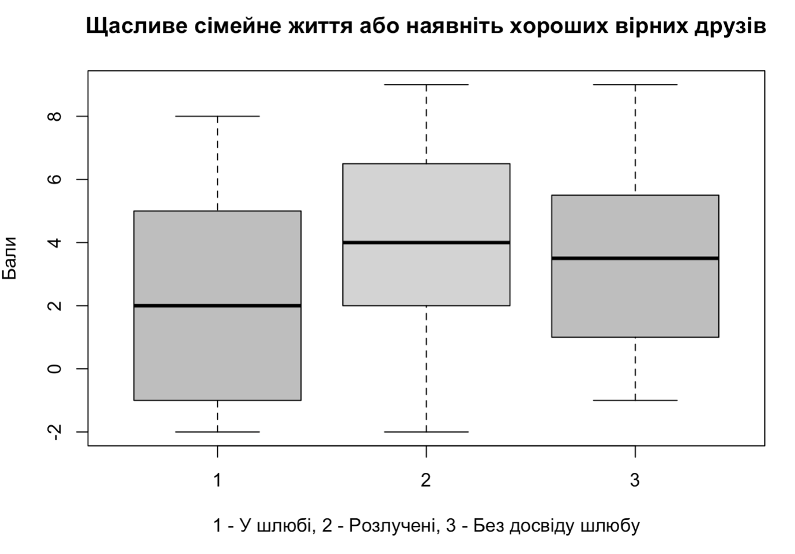
Рис. 2.2. Порівняльна діаграма між цінностями щасливого сімейного життя або наявність хороших вірних друзів між підгрупами за сімейним статусом

Далі було проаналізовано третю пару порівнянь: цінності свободи як незалежності у діях або любові (як духовної та фізичної близькості із коханою людиною). Діаграма отриманих результатів представлена на Рисунку 2.3. Із отриманих даних видно, що підвибірка розлучених потрапила у зону внутрішнього конфлікту із М = -5, адже цінність любові М = 5, а доступність М = -10. Кореляційний аналіз цього явища за допомогою критерію непараметричної рангової кореляції Спірмена, дозволив встановити, що у підгрупі розлучених кореляційний звʼязок із цінністю любові найвищий у порівнянні із рештою (на рівні r = 0,14*), що може свідчити про потребу пошуку більш щирих стосунків ніж попередні.
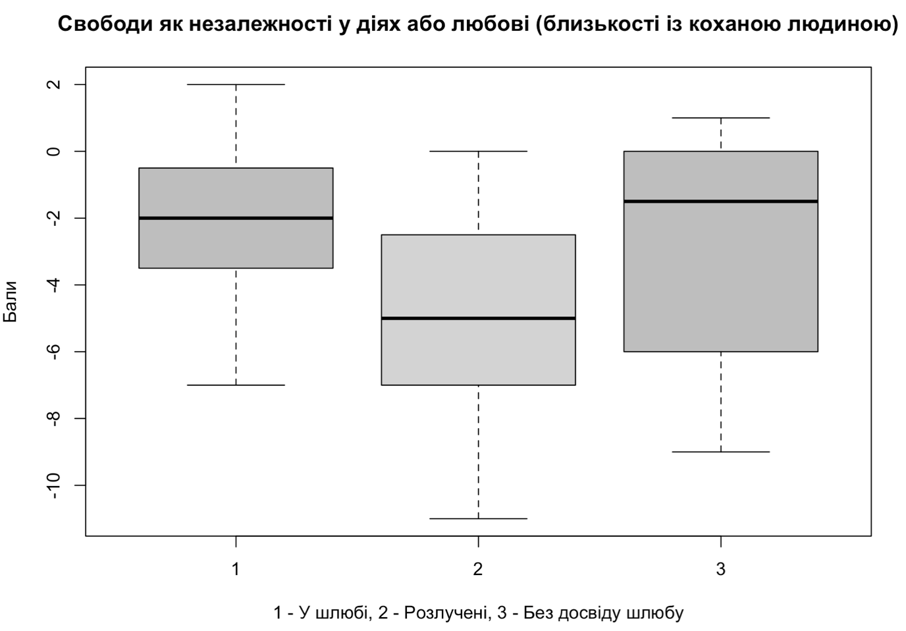
Рис. 2.3. Порівняльна діаграма між цінностями свободи як незалежності у діях або любові між підгрупами за сімейним статусом

Аналізуючи отримані дані за рештою номінальних змінних, які складали соціально-демографічні параметри, слід відмітити, що було встановлено значиму зворотну кореляцію між сімейним статусом та наявністю досвіду із розлучення батьків у респондентів на рівні r = 0,16*. Це може свідчити про те, що у респондентів, які перебувають у шлюбі не було досвіду зростання у родині із розлученими батьками. Проте між сімейним статусом та конфліктністю батьківської родини – було прийнято нульову гіпотезу.
Отже, у даному підрозділі було проаналізовано ціннісні орієнтації респондентів в залежності від їх сімейного статусу (у шлюбі, розлучені або без досвіду шлюбу). Було здійснено три пари ціннісних порівнянь (свобода чи любов, щастя у сім’ї або вірні друзі та щастя у сімʼї або свобода, що дозволило встановити, що наявний внутрішній конфлікт у підвибірці респондентів без досвіду шлюбу між свободою та сімейним життям, де цінність свободи низька, а її доступність висока. Респонденти без досвіду шлюбу мають більшу потребу у цінності свободи аніж решта. Окрім цього розлучені мають внутрішній конфлікт між цінністю щасливого сімейного життя та наявністю хороших і вірних друзів, кореляція у розлучених із цінністю сімейного життя більше аніж у решти. Наявний внутрішній конфлікт між свободою та любов’ю у підвибірці розлучених – у них любов є найвищою цінністю ніж у решти підвибірок, що підтверджує кореляційний аналіз.
Окрім цього, виявилося, що у респондентів, які перебувають у шлюбі не було досвіду зростання у родині із розлученими батьками (обернена кореляція).

2.2.2. Особливості особистісної спрямованості досліджуваних із різним сімейним статусом

Особистісна спрямованість у людей із різним сімейним статусом досліджувалас нами за допомогою методики «Спрямованість особистості» В. Смекала та М. Кучера. Методика вимірює кілька шкал спрямованості: на себе, на взаємні дії та на задачу.
Середньогрупові значення за шкалою спрямованості на себе у підгрупі респондентів, що перебувають у шлюбі було отримано М = 31.25. У підвибірці розлучених М = 31.27, а у тих, хто не мав досвіду перебування у шлюбі найнижчі показники за шкалою, де М = 29.81. За тестом Шапіро-Уілка, розподіл за усіма шкалами опитувальника не відповідає нормальному (р = 0,4). На Рисунку 2.4. представлена діаграма розподілу відповідей за шкалою спрямованості на себе серед трьох груп респондентів в залежності від сімейного статусу.

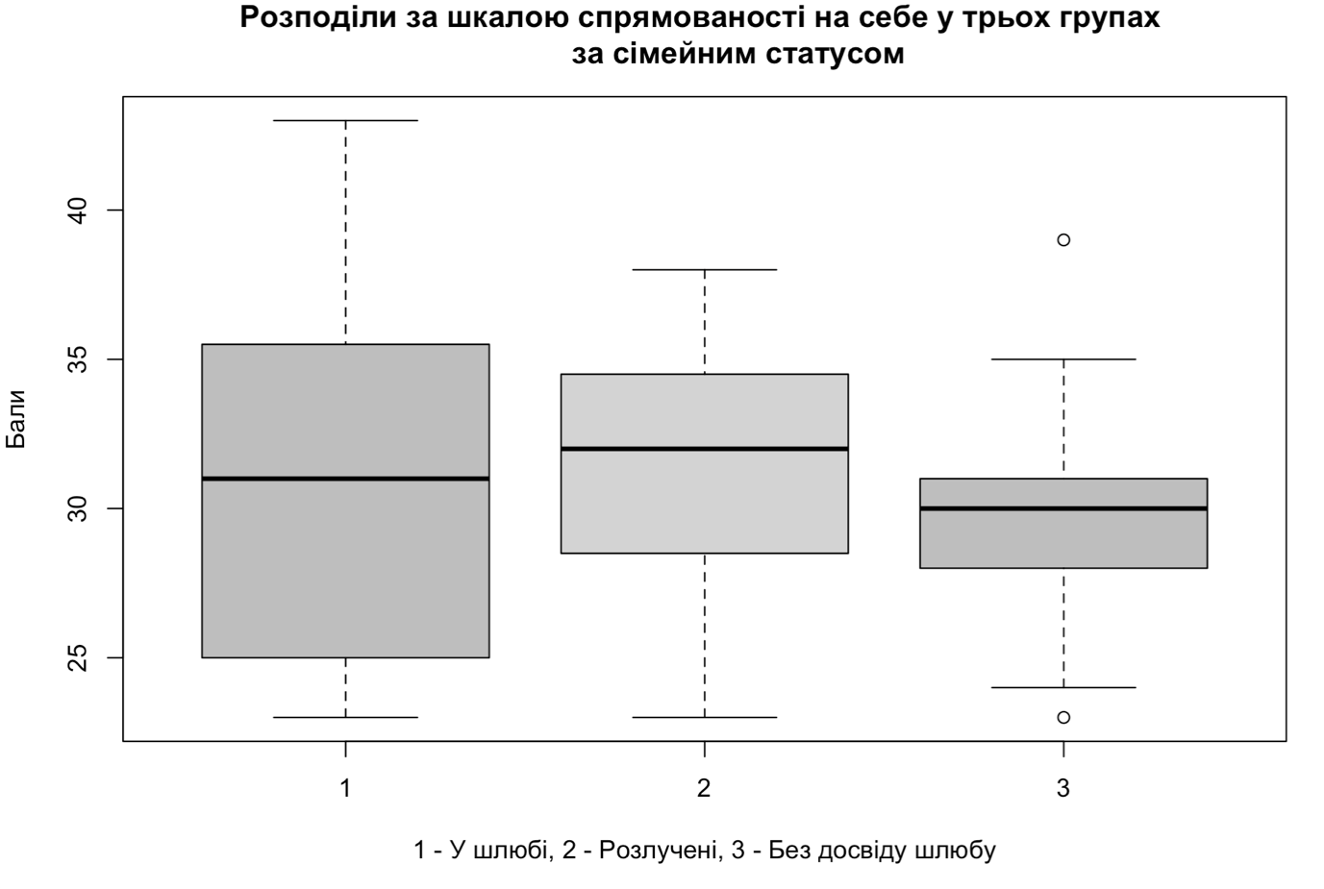
Рис. 2.4. Порівняльна діаграма між підгрупами за сімейним статусом за шкалою спрямованості на себе

З діаграми на Рисунку 2.4. видно, що найвища медіана за шкалою спрямованості на себе у групі розлучених тоді як найнижча у підвибірці респондентів, які не мали досвіду шлюбу. Медіана у першій групі Md = 31, у другій Md = 32, а у третій Md = 30. Показники стандартного відхилення у першій підгрупі Sd = 6.36, у другій Sd = 4.5, у третій Sd = 3.99.
За шкалою спрямованості на взаємодію було отримано натупні показники та побудовано діаграму на Рисунку 2.5. З діаграми видно, що найвища медіана за шкалою знаходиться у групі респондентів без досвіду шлюбу Md = 27.5, тоді як у розлучених вона найнижча і дорівнює Md = 25, а у перебуваючих у шлюбі Md = 26. Стандартне відхилення у цьому випадку у першій підгрупі дорівнює Sd = 5.31, у другій Sd = 5.74, та третій Sd = 4.84.

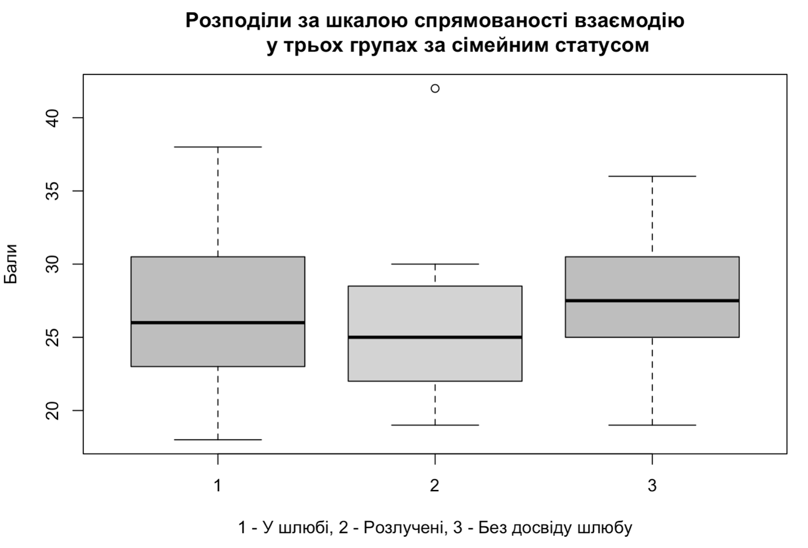
Рис. 2.5. Порівняльна діаграма між підгрупами за сімейним статусом за шкалою спрямованості на взаємодію

За шкалою спрямованості на результат було отримано наступні значення та подовано діаграму розподілу для трьох груп респондентів в залежності від сімейного статусу на Рисунку 2.6. З діаграми видно, що у підгрупі розлучених медіана найвища Md = 31.93, тоді як у підгрупі у шлюбі найнижча Md = 31.38 та у підгрупі без досвіду шлюбу Md = 31.81. При стандартному відхиленні у першій групі Sd = 4.18, у другій Sd = 5.38 та у третій Sd = 3.78.

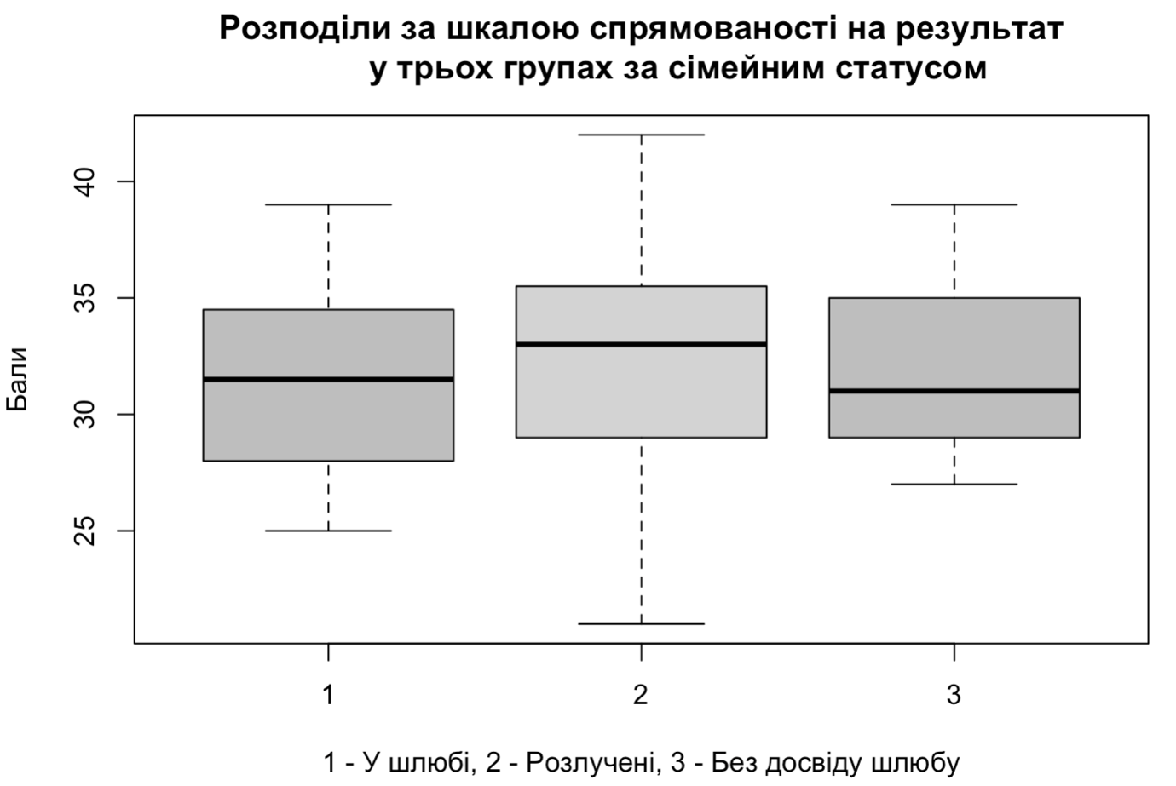
Рис. 2.6. Порівняльна діаграма між підгрупами за сімейним статусом за шкалою спрямованості на результат

Для більш глибокого аналізу отриманих даних, у кожній підгрупі було окремо проведено кореляційний аналіз (методом непараметричної рангової кореляції Спірмена) відносно решти досліджуваних нами номінальних змінних із соціально-демографічних параметрів вибірки. Задяки цьому, вдалося встановити, що у підвибірці перебуваючих у статусі шлюбу респондентів, наявна обернена значима кореляція між направленістю на себе та віком вступу у шлюб на рівні r = -0.12*. Це може означати те, що в людей у шлюбі із збільшенням віку вступу у шлюб зменшується направленість на себе і навпаки. У підвибірці розлучених така сама кореляція тільки позитивна на рівні r = 0.10*.
Також у людей в шлюбі наявна обернена кореляція між направленістю на себе та конфліктністю батьківської родини на рівні r = -0.21*, що означає – чим більше конфліктна батьківська родина тим менша направленість на себе. Також, у підгрупі людей у шлюбі, знайдена обернена кореляція між направленістю на себе та відсутністю розлучення батьків на рівні r = -0.35*. Натомість у підгрупі розлучених така сама кореляція була знайдена позитивна на рівні r = 0.14*.
Отже, у цьому підрозділі було досліджено особистісну спрямованість респондентів із різним сімейним статусом. Було встановлено, що у розлучених респондентів спрямованість на себе вища за решту підвибірок, натомість найнижча спрямованість на взаємодію та найвища спрямованість на результат серед усіх решти підвибірок. Завдяки кореляційному аналізу (порівняння двох підвибірок - розлучених та перебуваючих у шлюбі) було встановлено, що у людей у одружених із збільшенням віку вступу у шлюб зменшується направленість на себе і навпаки, а у розлучених така кореляція позитивна. У одружених чим більше конфліктна батьківська родина тим менша направленість на себе проте, направленість на себе менша у тих одружених, чиї батьки не розлучалися. У розлучених навпаки – позитивний звʼязок між направленістю на себе та відсутністю розлучення батьків.

2.2.3. Особливості мотиваційної спрямованості досліджуваних із різним сімейним статусом

Мотиваційна спрямованість досліджувалась за допомогою методики В. К. Гербачевського «Оцінка рівню домагань». Було зібрано дані на проаналізовано результати по наступним шкалам: (першої групи – ядро мотиваційної структури особистості) внутрішній мотив, пізнавальний мотив, мотив уникнення, мотив суперництва, мотив до зміни поточної діяльності, мотив самоповаги; (друга група – компоненти, повʼязані із досягненням важких цілей) надання особистісної значущості результатам діяльності, рівень складності завдання, прояв вольового зусилля, оцінка рівня досягнених результатів, оцінка власного потенціалу; (третьої групи – прогноз оцінок діяльності субʼєкта) намічений рівень мобілізації субʼєкта, очікуваний рівень результатів діяльності; (четверта група – причинні фактори результатів діяльності) закономірність результатів, ініціативність.
Відповідно до третьої групи шкал опитувальника, будуть досліджені прогностичні оцінки діяльності респондентів із різним сімейним статусом для більш детального аналізу наслідків розлучень.
За шкалою наміченого рівня мобілізації зусиль, необхідних для досягнення результатів діяльності, було отримано наступні показники та побудовано діаграми для трьох груп респондентів відносно сімейного статусу на Рисунку 2.7.

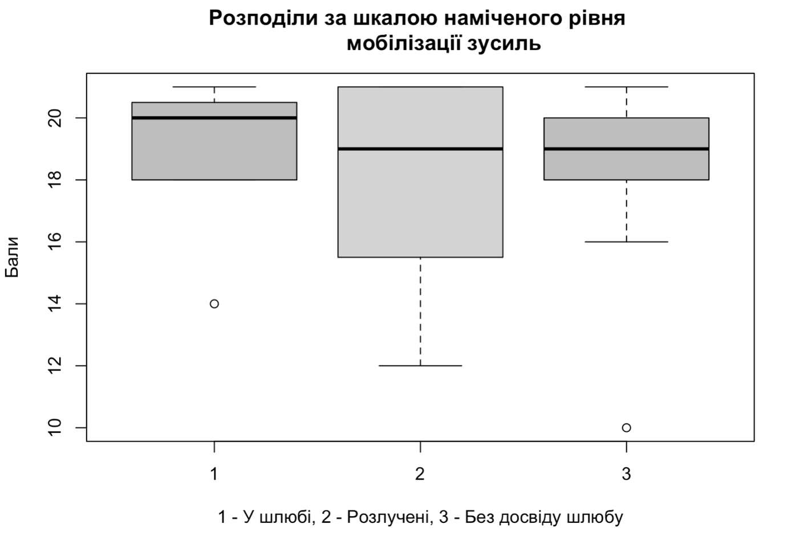
Рис. 2.7. Порівняльна діаграма між підгрупами за сімейним статусом за шкалою наміченого рівня мобілізації зусиль

З Рисунку 3.1. видно, що найвища медіана у групі респондентів, що знаходяться у шлюбі Мd = 20, у решти груп Мd = 19. Середні значення наступні: у шлюбі М = 19.38, розлучені М = 18.07 та без досвіду шлюбу М = 18.56. Стандартне відхилення в групах: у шлюбі Sd = 1.82, розлучені Sd = 3.31 та без досвіду шлюбу Sd = 2.63.
За шкалою очікуваного рівня результатів діяльності було побудовано діаграму на Рисунку 2.8. та отримано наступні показники: респонденти у шлюбі також мають найвищу медіану Мd = 14, розлучені Мd = 12 та без досвіду шлюбу Мd = 11.5. Середні значення наступні: у шлюбі М = 13.06, розлучені М = 11.8 та без досвіду шлюбу М = 11.25. Стандартне відхилення в групах: у шлюбі Sd = 1.73, розлучені Sd = 2.14 та без досвіду шлюбу Sd = 1.69.

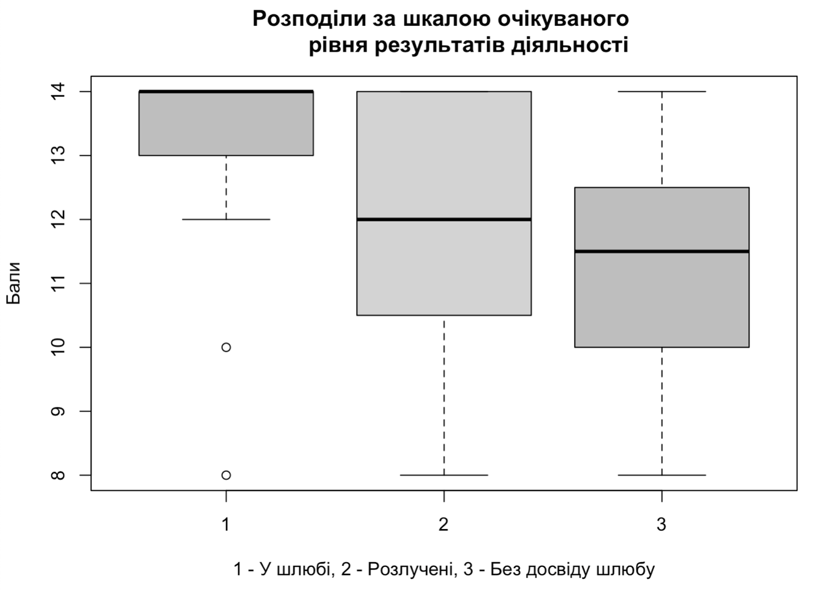
Рис. 2.8. Порівняльна діаграма між підгрупами за сімейним статусом за шкалою очікуваного рівня результатів діяльності

Четверта група шкал, як компонентів опитувальника дозволила дослідити причинні фактори результатів діяльності - закономірність результатів та ініціативність. Було отримано наступні показники, що внесені у Таблицю 2.1. Нагадаємо, що за нормативними критеріями опитувальника: низький рівень 3-9 балів, середній 10-16 та високий 17-21.

Таблиця 2.1
«Середні значення шкал причин та наслідків діяльності
за опитувальником В.К, Гербачевського»
Шкала | У шлюбі | Розлучені | Без досвіду шлюбу
Закономірність результатів | 11.81 | 12.67 | 11.69
Ініціативність | 15.06 | 14.8 | 16.56
Очікуваний рівень результатів діяльності | 13.06 | 11.8 | 11.25
Намічений рівень мобілізації зусиль | 19.38 | 18.07 | 18.56

За результатами кореляційного аналізу було виявлено, що у респондентів в шлюбі ініціативність корелює із направленістю на результат (на рівні r = 0,25*), а у розлучених на рівні 0,40*. У розлучених закономірність результатів зворотно корелює (на рівні -0,29*) із направленістю на результат. У розлучених намічений рівень мобілізації зусиль зворотно корелює із направленістю на себе (на рівні -0,18*) тоді як у тих, хто у шлюбі відсутня будь-яка кореляція. У розлучених закономірність результатів корелює із направленістю на взаємодію (0,27*), а у тих, хто в шлюбі звʼязок відсутній. У одружених та розлучених є звʼязок між очікуваним рівнем результатів діяльності та ініціативністю (0,21* та 0,35*).
Отже, у цьому підрозділі було досліджено елементи мотиваційної сфери респондентів в залежності від сімейного статусу. При спробі проаналізувати причини та наслідки розлучень було виявлено, що найвища шкала у розлучених – закономірність результатів та найнижчі серед решти ініціативність, очікуваний рівень результатів діяльності та намічений рівень мобілізації зусиль, що може означати зосередженість на собі цих людей. Тож було проаналізовано кореляційні звʼязки у різних групах із іншими шкалами для більш глибоких висновків. Виявилося, що у обох групах (у шлюбі та розлучених) ініціативність повʼязана із направленістю на результат, проте у розлучених міра звʼязку вдвічі сильніша. У розлучених закономірність результатів має обернений звʼязок із направленістю на результат, а у одружених звʼязок відсутній. У розлучених намічений рівень мобілізації зусиль має обернений звʼязок із направленістю на себе тоді як у тих, хто у шлюбі він відсутній. У розлучених закономірність результатів повʼязана із направленістю на взаємодію, а у тих, хто в шлюбі звʼязок відсутній. У одружених та розлучених є звʼязок між очікуваним рівнем результатів діяльності та ініціативністю але у останніх він більший.

2.3. Профілактика та корекція поведінки партнерів, що опинилися у ситуації розлучення

Оскільки результати теоретичного аналізу та нашого емпіричного дослідження підтвердили актуальність проблеми розлучень у сім'ях в умовах війни в Україні , коли шлюбні партнери стикаються із великою кількістю кризових ситуацій: розрив партнерських стосунків завдяки проживанню у різних країнах, загрози життю, загрози майну, загрози безпеки та психологічному та фізичному здоровʼю, умови невизначеності та ризику, вимушеність біженства за кордон або внутрішнього переміщення в України, адаптація за кордоном для проживання, навчання, роботи та багато інших проблем постали перед шлюбними партнерами і потребують нового досліджень причин та наслідків розлучень в умовах військової агресії. Окрім усього вищеназваного, існують ще індивідуально-особистісні особливості партнерів, різні системи цінностей, мотивації та спрямованості особистості. Тому перед нами виникло питання розробки психокорекційної програми з метою профілактики та корекції поведінки партнерів, що опинилися у ситуації розлучення. Відповідно до проведеного нами дослідження, розлучення у сім'ї нами буде розглядатися не тільки як можливий наслідок впливу соціального середовища, а й як вплив різної системи цінностей, особистіної та мотиваційної спрямованості кожного з партнерів, що призводе до розлучення сім'ї у сучасних умовах війни в Україні.
Виходячи з практичної значущості дослідження, яке було отримано за результатами порівняння трьох груп – досліджуваних без досвіду шлюбу, розлучених та тих, що перебувають у шлюбі, нами було акцентовано увагу на тому, що кожна із цих груп має свою систему цінностей, особистісну та мотиваційну спрямованість, отже для кожній іх цих груп є особливості із якими потрібно працювати психологу:
Для групи 1 (без досвіду щлюбу) потрібно акцентувати увагу на вирішення внутрішнього конфлікту між свободою та сімейним життям.
Для групи 2 (розлучених) потрібно акцентувати увагу на внутрішньому конфлікті між цінністю щасливого сімейного життя та наявністю хороших і вірних друзів; між свободою та любов’ю. Щодо спрямованості, то розвивати зосередженість не тільки на себе, але й на інших оточуючих та взаємодію. Додатковими можливостями є розвиток ініціативності.
Для групи 3 (які перебувають у шлюбі) потрібно акцентувати увагу на те, що відповідно до результатів теоретичного аналізу найбільш критичними роками для можливого одруження є вік до 35 років, та період 5-9 років.
Зважаючи на результати теоретичного та емпіричного аналізу щодо впливу соціальних та індивідуально-особистісних особливостей партнерів на вирішення проблеми розлучення, до структури психокорекційної програми було додано вправи, які спрямовані на вирішення внутрішній конфліктів та на рефлексію макро та мікросоціальних процесів. Отже, структура нашої психокорекційної програми відобразила власне соціальний, індивідуально-особистісний та середовищний рівні формування позитивних цінностей, особистісної та мотиваційної спрямованості особистості.
Ми чітко усвідомлюємо, що розвинути всі перелічені вище властивості особистості в психокорекційній програмі, навіть якщо він буде тривати понад місяць, неможливо, тому ми насамперед намагалися активізувати процеси вирішення внутрішніх конфліктів та позитивного ставлення до шлюбу та сім'ї.
Психокорекційна програма «Відновлення ціннісних орієнтацій, особистісної та мотиваційної спрямованості у ситуації розлучення» побудована за принципом поетапності розвитку групи: кожна нова зустріч учасників групи є продовженням попередньої, а за змістовою ознакою кожне тренінгове заняття є основою наступного.
Отже, окрім вправ, спрямованих на рефлексію внутрішніх конфліктів, ціннісних орієнтацій у ситуації подолання кризової ситуації розлучення, психокорекційна програма також містить завдання, орієнтовані на оволодіння його учасниками знань про вплив ситуації розлучення на на фізіологічний та психоемоційний стан портнерів, практичних засобів збереження їх психоемоційного гомеостазу, зняття тривожності в таких ситуаціях, а також узагальнення найбільш важливих, з точки зору стабільності шлюбу, характеристиках.

Психокорекційна програма:
«ВІДНОВЛЕННЯ ЦІННІСНИХ ОРІЄНТАЦІЙ, ОСОБИСТІСНОЇ ТА МОТИВАЦІЙНОЇ СПРЯМОВАНОСТІ У СИТУАЦІЇ РОЗЛУЧЕННЯ»
Мета: розвиток особистісної та мотиваційної спрямованості на подолання наслідків розлучення.
Завдання:
- Розвиток позитивної оцінки власної системи ціннісних орієнтацій.
- Розвиток ініціативності.
- Розвиток відповідальності до оцінки рівня досягнутих результатів
- Сприяння формуванню якостей комунікативної компетентності.
- Подолання наслідків внутрішнього конфлікту.
Структура тренінгу:
- Знайомство учасників групи один з одним і тренером;
- Створення психологічного комфорту для роботи в групі;
- Формування загального уявлення про особистісну та мотиваційну спрямованості особистості;
- Демонстрація учасникам особистісного зростання особистості на прикладі подолання особистістю внутрішнього конфлікту.
- Оцінка ролі партнера для сім'ї / шлюбу / близьких відносин.
- Оцінка власної системи цінносних орієнтацій.
- Розвиток ініціатиності та комінікативної компетентності.
- Прощання з групою.
Матеріали: маркери, ручки, папір А4, ватмани, стікери, фліп-чарт,
Кількість занять: 3
Тривалість: 2 год.

Заняття перше для групи
Учасники групи сідають у коло. Тренер вітає учасників, розкриває напрямки за якими буде працювати група; планує режим роботи.

Вправа «Моє ім’я»
Мета: познайомити учасників один з одним, створити умови для ефективної співпраці.
Матеріали: не потрібні
Час: 20 хв.
Процедура проведення: Тренер пропонує першому учаснику, наприклад сидячому з права від нього, підвестися і назвати своє повне ім’я та прізвище, а також ім’я, яким він хотів би, щоб його називали в групі. Наприклад: «Мене звуть Катерина Оніщенко. В групі прошу називати мене Катерина»
Далі виступаючому потрібно повідомити що – небуть про своє ім’я і прізвище.
Так він може відповісти на наступні запитання:
Що означає твоє прізвище?
Що означає твоє ім’я?
Чи подобається тобі твоє ім’я?
Чи знаєш ти, хто його тобі підібрав?
Хто ще в твоїй сім’ї носив це ім’я?
Чи хотів би ти щоб тебе назвали іншим ім’ям?

Вправа «Правила роботи групи»
Мета: Прийняття правил для продуктивної роботи групи
Матеріали: непотрібні
Час: 10 хв.
Процедура проведення: Тренер пояснює: для того, щоб кожному в групі було зручно, потрібно дотримуватись певних правил. Далі учасникам пропонується назвати правила, які, на їхню думку, потрібні для ефективної роботи на тренінгу
Усі пропозиції записуються на фліп-чарті, потім кожне правило обговорюється з групою – що воно означає, для чого потрібне. Тільки після того як уся група прийме правило, тренер записує його на плакаті «Правила роботи групи».
Орієнтовними правила можуть бути такі:
  - Дотримуватися регламенту
  - Слухати і чути (один говорить – усі слухають)
  - Бути позитивним
  - Бути активним та ініциативним
  - Говорити тільки за темою і від свого імені
  - Не критикувати: кожен має право на власну думку
  - Говорити коротко по черзі

Вправа «Очікування від партнера»
Мета: допомогти учасникам усвідомити власні очікування від тренінгу розвитку особистісної та мотиваційної спрямованості мотивації.
Матеріали: плакат «Наші очікування від партнера»
Час: 10 хв.
Процедура проведення: Тренер нагадує учасникам, що вони працюють у форматі тренінгу і потрібно сформулювати власні очікування: які знання, навички ви хотіли б отримати.
Кожному учаснику пропонується назвати свої очікування від тренінгу, починаючи словами: «Я очікую від партнера …». Кожне висловлювання тренер коротко записує на плакаті «Наші очікування від партнера»

Вправа «Австралійський дощ»
Мета: активізувати учасників, підготувати їх до наступних вправ.
Матеріали: не потрібні
Час:20 хв.
Процедура проведення: Учасникам необхідно стати в коло.
Тренер: Чи знаєте ви, що таке австралійський дощ? Ні? Тоді давайте разом послухаємо, який він. Зараз по колу ланцюжком ви будете передавати мої рухи. Як тільки вони повернуться до мене, я передам наступні. Будьте уважні
- В Австралії здійнявся вітер (тренер тре в долоні)
- Починає крапати дощ. (клацання пальцями)
- Дощ посилюється (почергове плескання у долоні)
- А ось град – справжня буря (тупіт ногами)
- Але що це буря стихає (плескання по стегнах)
- Дощ стихає (плескання долонями)
- Поодинокі краплі падають на землю (клацання пальцями)
- Тихий шелест вітру (потирання долонь)
- Сонце. (руки до гори. Усмішка)

Вправа «Мій ідеальний партнер»
Мета: формування уявлень учасників про ідеального партнера.
Матеріали: аркуші А4, ручки
Час:20 хв.
Процедура проведення: Вправа складається з трьох етапів. На першому етапі кожному учасникові пропонується індивідуально скласти список з семи найбільш важливих якостей, якими, на його думку, необхідно володіти людині, щоб стати ідеальним партнером. Час виконання – 20 хвилин. Потім кожен учасник зачитує свій список групі.
На другому етапі групі пропонується колегіально, керуючись принципом досягнення згоди, проаналізувати всі якості, що прозвучали, і визначити п'ять найбільш значущих якостей для ідеального партнера для шлюбу. Остаточний список якостей зачитується ведучому і обґрунтовується учасниками.
На третьому етапі кожному учасникові пропонується за п’ятибальною шкалою оцінити ступінь розвиненості виділених групою якостей ідеального партнера для шлюба особисто у нього. Результати зачитуються групі.

Інформаційне повідомлення
Мета: Ознайомити учасників з поняттям ціннісні орієнтації
Матеріали: не потрібні
Час:15 хв
Процедура проведення: Своїм першим народженням ми зобов'язані батькам, друге - ми даємо собі самі. Створення сім'ї є соціальним феноменом. Але для того щоб бути щасливим у шлюбі, для початку необхідно стати щасливим по відношенню до самого себе. Чи можуть бути щасливимі у шлюбі люди, які самі нічого не роблять та не куди не йдуть?
В кожній людині закладений величезний потенціал, але знайти і реалізувати його може лише вона сама.
З самого дитинства дитина намагаємося бути кимось. Вона ще не знає, хто вона, а жити без особистості важко. Дитина наслідує досвід дорослих, для того щоб навчитися тому, що вміють вони. Дорослі планують і організують життя дитини, тому що вона ще не вміє це робити самостійно. Коли особистість стає дорослим, вона знаходить індивідуальність, починає усвідомлювати своє справжнє «Я», бере на себе відповідальність за власне життя і починає управляти ним. У цьому виявляється друге народження. Принаймні, так повинно бути.
Однак якщо ви уважно подивитеся навколо, то, на жаль, виявите, що насправді світ повний дорослих і літніх людей, які так і не взяли на себе відповідальність за своє життя. Це ті люди, які не вільні, «будують» власне життя на основі порад знайомих і вказівок близьких. Це люди, так і не знайшли внутрішніх точок опори і вимушені шукати їх назовні.
Друге народження - це набуття себе, пробудження внутрішнього відчування себе, знаходження, усвідомлення і прийняття свого життєвого шляху.
Внутрішнє відчуття себе включає усвідомлення свого «Я», здатність сприймати внутрішні сигнали, знайти свої переваги, розуміти, чого хочеться зараз, а що небажано, що приємно, а що не дуже. Без відчуття себе і без віри в себе ми залишаємося без керівної сили, коли прагнемо досягти своїх цілей і реалізувати свої прагнення.

Вправа «Секрет Джованні»
Мета: демонстрація ефективності комунікації, можливість побачити і оцінити важливу роль партнера.
Матеріали: картки,
Час: 30 хв.
Процедура проведення: Кожен член групи отримує одну або кілька карток, на яких написано по одній фразі. Кількість отримуваних учасниками карток залежить від кількості людей в групі. При необхідності число карток можна збільшити.
На картках написані наступні фрази:
Джованні слухає тільки музику в стилі кантрі.
У Джованні алергія на кішок.
Джованні лисий.
У Джованні немає машини.
Джованні не вміє готувати.
Єдина прикраса Джованні - перстень з печаткою.
Егон Айгенсінн - тренер Джованні.
Егон Айгенсінн лежить в ліжку з грипом.
Лізи Лонгбайн зараз немає в місті.
Вона знімає свій перший фільм «Мисливець».
Гаррі Піттбул абсолютно невинний.
Джованні дуже пихатий.
Тітка Роза - в Африці на сафарі.
Джованні ніколи не їсть суп.
Поблизу від квартири Марвіна немає дерев.
Белло любить грати під ліжком Джованні.
Белло не у воді.
Джованні любить тварин.
У Джованні є собака Белло.
Белло шість років.
Егон Айгенсінн часто ходить в оперу.
У Гаррі Піттбула є одна пристрасть: він пече кекси
Ліза Лонгбайн любить діаманти.
Гаррі Піттбул часто ходить на риболовлю.
Джованні придбав державні цінні папери.
Далі ведучий зачитує наступний текст:
«Джованні Великий - знаменитий важкоатлет. Сьогодні він дуже схвильований. Схвильований він тому, що відмовився виступати ввечері в показовому виступі, в якому бере участь його лютий суперник Гаррі Піттбулл. Джованні сказав: "Я не можу піти туди, поки я не знайшов це".
Ваше завдання - розкрити секрет Джованні. Зробити це можна, якщо звести всю наявну на картках інформацію воєдино. Вся робота виконується усно. Показувати свою картку іншим забороняється. Ніхто не має права робити ніяких записів. Завдання буде вважатися виконаним, якщо дані відповіді на три питання:
Що втратив Джованні?
Хто це викрав?
Де це знаходиться?
Кожен учасник отримує копію Програми».
Що було втрачено?
- Маленьке кошеня
- Квиток в оперу
- Перука
- Червоний кабріолет
- Рецепт кексу
Діамантовий перстень
Хто це викрав?
    - Белло, собака
    - Егон Айгенсінн, тренер Джованні
    - Ліза Лонгбайн, його подруга
    - Гаррі Піттбул, його суперник
    - Його улюблена тітка Роза
Де це знаходиться?
- У міському парку
- Під ліжком
- У пральній машині
- На дереві
- У його купальному халаті
Учасники обговорюють завдання та пропонують завершені варіанти відповідей ведучому. Ведучий відповідає тільки «так» чи «ні».
При цьому ведучому програми необхідно застерегти учасників від простого перебору варіантів і при пред'явленні відповіді вимагати його обґрунтування.
Правильна відповідь: Загублений перуку. Його викрала собака Белло. Перука знаходиться під ліжком.
Правильна відповідь складно знайти, якщо в групі не проявиться той, хто візьме на себе виконання координаційної функції. Відповідно, виконання даної вправи на третьому етапі тренінгу дає можливість кожному проявити ініціативу: організувати обговорення і керувати процесом пошуку рішення.

Вправа «Ліс»
Мета: розслаблення, відновлення сил
Матеріали: не потрібно
Час:25 хв.
Процедура проведення: Заплющіть очі. Зручно сядьте, покладіть руки на коліна долонями догори. Уявіть собі ліс. Я люблю бувати в ньому. Свіже повітря, лісова прохолода завжди приваблювали мене. Дорога не стомлює мене, а, навпаки, надає впевненості та сили. Ось він, мій улюблений ліс!
Усі стежинки в ньому знайомі. Ось ця веде до березового гаю. Я направляюся туди. Дихається легко, рівно, глибоко...
Легкий вітерець хитає верхівки дерев, вони, вітаючись, кланяються мені.
Навкруги тиша, тільки десь стукає дятел, а пташки співають свої невигадливі пісні, радіючії кожній новій миті дня. Дихається легко, рівно, глибоко...
Я заходжу до березового гаю й уявляю собі, що я не людина, а рослина у цьому гаю:
Я - трава, Я - ромашка, Я - білий гриб, Я - шишка на гілці, Я - берізка, Я - кульбаба, Я - велика сосна.
Свіже повітря пронизує все навкруги. Дихається легко, рівно, глибоко.
Натішившись лісовою прохолодою і тишею, я повертаюся додому.
Вправа «Мій внутрішній стан»
Мета: підведення підсумків щодо процесу роботи та оцінка рівнів досягнутих результатів
Матеріали: не потрібні
Час: 15 хв.
Процедура проведення: Учасники розводять руки в боки. Права долонь - донизу, ліва -доверху. Беруться за руки, заплющують очі і хвилину-прислухаються до свого внутрішнього стану.
Обмін враженнями, почуттями, думками щодо роботи групи.

Висновки до другого розділу
Отже, у другому розділі було проведено емпіричне дослідження причин та наслідків розлучень, здійснивши ряд порівнянь респондентів із різним сімейним статусом (у шлюбі, розлучених та без досвіду шлюбу), також було досліджено їх особливості ціннісних орієнтацій, особистісної спрямованості та мотиваційної складової.
Було встановлено, що респондентів без досвіду шлюбу є внутрішній конфлікт між свободою та сімейним життям, де цінність свободи низька, а її доступність висока, також мають більшу потребу у цінності свободи аніж решта. Розлучені мають внутрішній конфлікт між цінністю щасливого сімейного життя та наявністю хороших і вірних друзів, кореляція у розлучених із цінністю сімейного життя більше аніж у решти. Також є внутрішній конфлікт між свободою та любов’ю у підвибірці розлучених – у них любов є найвищою цінністю ніж у решти підвибірок, що підтверджує кореляційний аналіз. У респондентів, які перебувають у шлюбі не було досвіду зростання у родині із розлученими батьками (обернена кореляція).
Було встановлено, що у розлучених респондентів спрямованість на себе вища за решту підвибірок, натомість найнижча спрямованість на взаємодію та найвища спрямованість на результат серед усіх решти підвибірок. Завдяки кореляційному аналізу (порівняння двох підвибірок - розлучених та перебуваючих у шлюбі) було встановлено, що у одружених із збільшенням віку вступу у шлюб зменшується направленість на себе і навпаки, а у розлучених така кореляція позитивна. У одружених чим більше конфліктна батьківська родина тим менша направленість на себе проте, направленість на себе менша у тих одружених, чиї батьки не розлучалися. У розлучених навпаки – позитивний звʼязок між направленістю на себе та відсутністю розлучення батьків.
Було встановлено, що найвищі показники у розлучених за шкалами закономірність результатів та найнижчі серед решти за ініціативність, очікуваний рівень результатів діяльності та намічений рівень мобілізації зусиль, що може означати зосередженість на собі цих людей. Аналіз кореляційних звʼязків у різних групах за різними шкалами, дозволив встановити, що у обох групах (у шлюбі та розлучених) ініціативність повʼязана із направленістю на результат, проте у розлучених міра звʼязку вдвічі сильніша. У розлучених закономірність результатів має обернений звʼязок із направленістю на результат, а у одружених звʼязок відсутній. У розлучених намічений рівень мобілізації зусиль має обернений звʼязок із направленістю на себе тоді як у тих, хто у шлюбі він відсутній. У розлучених закономірність результатів повʼязана із направленістю на взаємодію, а у тих, хто в шлюбі звʼязок відсутній. У одружених та розлучених є звʼязок між очікуваним рівнем результатів діяльності та ініціативністю але у останніх він більший.
За результатами проведеного теоретичного та емпіричного дослідження було розроблено психокорекційна програма «Відновлення ціннісних орієнтацій, особистісної та мотиваційної спрямованості у ситуації розлучення», спрямована на розвиток особистісної та мотиваційної спрямованості на подолання наслідків розлучення.

ВИСНОВКИ
- За результатами проведеного теоретичного аналізу підходів до психологічних особливостей сім’ї та теоретичного аналізу причин та наслідків розлучення було виявлено, що . що сім’я це соціально-психологічне явище, або мала група людей, взаємини між якими засновані на офіційному акті, в даному випадку шлюбі, який функціонує на основі спільного побуту, матеріальної і моральної взаємодопомоги. У структурі сім’ї є сімейні ролі, сімейні підсистеми і межі між ними, що є своєрідними механізмами, за допомогою яких сім’ї виконують свої функції. Структура сімейних ролей диктує членам сім’ї що, коли й у якій послідовності вони мають робити, вступаючи у взаємовідносини. Повторювані взаємодії зумовлюють стандарти взаємодій, які, у свою чергу, визначають, з ким і як взаємодіяти. Доведено, що психологічні особливості сім’ї та взаємодії партнерів між собою відбиваються на емоційному рівні та відносно стійкій системі цінностей, мотивації та спрямованісті кожного члена сім’ї. Психологічний клімат сім’ї впливає та розвиває індивідуально-особистісні особливості партнерів, на їх міжособистісні стосунки, на їхнє самопочуття, самооцінку, усвідомлення себе як особистості, на життєдіяльність і життєздатність сімейного колективу загалом. Виявлено особливості неповних сімей, а саме: проблеми із економічною підтримкою неповнолітніх членів сім’ї; зниження можливостей реалізації репродуктивної функції; зниження можливості в організації дозвілля й відпочинку в силу недостатності матеріальних засобів і зайнятості самотнього батька (матері); підвищення відповідальності одного з батьків за матеріальне забезпечення й соціалізацію дитини; мотиваційний фон в таких сім’ях не такий теплий для того, щоб створювати повноцінні подружні й батьківські відносини; відбувається порушення емоційного зв'язку з відсутнім батьком, тобто не реалізуються потреби в прихильності до нього. Проаналізовано причини, за якими виникають неповні сім’ї: смерть чоловіка або жінки; відносно широке розповсюдження позашлюбної народжуваністі та розлученням партнерів. Доведено необхідність виховання молоді таким чином, щоб перед тим, як вступати у шлюб, молоді люди розуміли всю важливість цього кроку, важливість нормальних сімейних стосунків та взагалі сім’ї як такої. Доведено необхідність кожному шлюбному партнеру зрозуміти як власні так й партнерські індивідуально-особистісні особливості з метою запобігання розлучення та створення неповних сімей. Особливої уваги у даному напрямку набувають наступні індивідуально-психологічні особливості – ціннісні орієнтації партнерів, особистісна та мотиваційна спрямованість особистості.
- Визначено та складено план і структуру емпіричного дослідження індивідуально-особистісних особливостей партнерів, що призводять до розлучення. Розроблено анкету та обгрунтовано вибір вибір методик психодіагностичного дослідження, спрямованих на виявлення цінносних орієнтацій, особистісної та мотиваційної спрямованості партнерів. Проведено емпіричне дослідження досліджуваних із різним сімейним статусом, а саме трьох груп - досліджуваних без досвіду шлюбу, розлучених та тих, що перебувають у шлюбі. При проведенні дослідження нами було акцентовано увагу на тому, що кожна із цих груп має свою систему цінностей, особистісну та мотиваційну спрямованість, отже для кожній іх цих груп є особливості із якими потрібно працювати психологу. Дослідження проводилося за допомогою Гугл-форми, в ньому прийняло участь 47 досліджуваних, серед яких 12 чоловіків та 35 жінок (середній вік 35,43 років). Отримані дані аналізувалися за допомогою використання пакетів для статистичної оброки R-Studio.
- Проведено емпіричне дослідження індивідуально особистісних особливостей особистості, що призводять до розлучення, виявлено причини та наслідки розлучення та розроблено психокорекційну програму. Здійснивши ряд порівнянь респондентів із різним сімейним статусом (у шлюбі, розлучених та без досвіду шлюбу), було досліджено їх особливості ціннісних орієнтацій, особистісної спрямованості та мотиваційної складової. Було встановлено, що у респондентів без досвіду шлюбу є внутрішній конфлікт між свободою та сімейним життям. Розлучені мають внутрішній конфлікт між цінністю щасливого сімейного життя та наявністю хороших і вірних друзів. В них є внутрішній конфлікт між свободою та любов’ю , коли любов для них є найвищою цінністю ніж у решти підвибірок, що підтверджує кореляційний аналіз. Підтверджено, що у досліджуваних, які перебувають у шлюбі не було досвіду зростання у родині із розлученими батьками. Було встановлено, що у розлучених досліджуваних спрямованість на себе вища за решту підвибірок, натомість найнижча спрямованість на взаємодію та найвища спрямованість на результат серед. Було встановлено, що у одружених із збільшенням віку вступу у шлюб зменшується направленість на себе. У одружених чим більше конфліктна батьківська родина тим менша направленість на себе проте, направленість на себе менша у тих одружених, чиї батьки не розлучалися. У розлучених навпаки – позитивний звʼязок між направленістю на себе та відсутністю розлучення батьків. Було встановлено, що у розлучених найнижчі показники за ініціативністю та висока зосередженість на собі. За результатами проведеного теоретичного та емпіричного дослідження було розроблено психокорекційна програма «Відновлення ціннісних орієнтацій, особистісної та мотиваційної спрямованості у ситуації розлучення», спрямована на розвиток особистісної та мотиваційної спрямованості на подолання наслідків розлучення.

СПИСОК ВИКОРИСТАНИХ ДЖЕРЕЛ

- Алексєєнко Т. Ф. Сімейне виховання: концептуалізація ідей теорії і практики : монографія. Київ – Умань : ФОП Жовтий О. О., 2016. 437 с.
- Бега М. Сучасна Українська сім’я: причини змін її моделі. Вісник Київського національного університету імені Тараса Шевченка. 2009. № 90. С. 12–15.
- Бондарчук А. Я. Виховання у студентської молоді культури сімейних відносин : дис. … канд. пед. наук. Київ, 2011. 219 с.
- Бондарчук О. Сім'я, як осередок соціалізації дитини. Проблеми соціальної захищеності дітей в ринкових умовах. К. : АЛД, 1998. 186 с.
- Боулби Дж. Привязанность/ Дж. Боулби – М.: Гардарики, 2003. – 477с.
- Бугайова Н.М. Особливості виховання та соціалізації дитини в неповних сім'ях. Теоретичні і прикладні проблеми психології. 2013. № 2(31). С. 76-83.
- Бурлачук Л. Ф., Кочерян А.С., Жидко М.Е. Психотерапия: Учебник для вузов. СПб: Питер, 2009. 496 с.
- Бурлачук Л. Ф., Морозов С.М. Словарь справочник по психодиагностике. СПб.: Питер, 2006. 528 с.
- Власова О.І. Педагогічна психологія: Навч. Посібник. К.: Либідь, 2005.400с.
- Галецька І. І. Психологічне здоров’я як проблема національної безпеки.Науковий вісник Львівського державного університету внутрішніх справ. 2012. №2(1). С.49-58.
- Гербачевский В.К. Мотивация и уровень притязаний личности. Психодиагностические методы в комплексном лонгитюдном исследовании студентов. 1976. С. 188-195.
- Главацька О. Л. Вплив батьківської сім’ї на гендерну соціалізацію сучасної молоді [Електронний ресурс]. Науковий вісник Ужгородського національного університету. Серія : Педагогіка. Соціальна робота. 2017. Вип. 1. С. 55-59.
- Говорун Т. В. Гендерна терапія в економічній ресоціалізації подружжя. Актуальні проблеми психології : зб. наук. пр. Ін-ту психології ім. Г. С. Костюка АПН України. Ніжин, 2008, С. 181–192.
- Головнєва І.В. Зміна традиційних внутрісімейних ролей: нові моделі поведінки та конфлікти. Практична психологія та соціальна робота. 2006. №4. С.12-16.
- Дорожко І.І.Сім’я рефлексивного модерну: філософські інтенції. Гілея: науковий вісник. 2013. № 73. С. 218-220.
- Карасевич А. П. Формування готовності студентської молоді до створення сім’ї : дис. канд. пед. наук. Київ, 2009. 174 с.
- Ковальчук Л., Костів В., Максимович О.Вплив структурної неповноти сім’ї на розвиток і поведінку особи. Родинні взаємини і проблеми виховання дітей. Івано-Франківськ, 1995. С.11-14.
- Кожекіна Л. Ю. Інституціональні зміни в політичній системі пострадянського суспільства України як чинник ресоціалізації "середнього" покоління. Український соціум. 2013. № 1. С. 63-74.
- Кравець В.П. Теорія і практика дошлюбної підготовки молоді. К.: Київс. правда, 2000. 687с.
- Лакуста Т.Д. Причини появи неповних сімей в сучасному суспільстві. Педагогіка та соціальна робота. 2017. № 22. С. 88-90.
- Максименко С.Д. Генеза здійснення особистості. К.: КММ, 2006. 240 с.
- Максимович О.М., Постовий О. Особливості виховання дітей із розлучених сімей: Навчально-методичний посібник. К.: ДЦССМ, 2004. 140с.
- Медіна Т. Незареєстрований шлюб як форма сучасних сімейношлюбних відносин. Нова парадигма. Вип. 30. 2016. С. 62–74.
- Мухіна А. Ю. Вплив складу сім’ї на гендерну соціалізацію дівчат підлітків з нормальним і порушеним інтелектуальним розвитком. Вісник Луганського національного університету імені Тараса Шевченка. Педагогічні науки. 2018. № 6. С. 65-73.
- Пенькова О.І. Виховання моральної поведінки у сім'ї як основа становлення громадянських почуттів особистості: сборник научных трудов. Розвиток ідей Г.С. Костюка в сучасних психологічних дослідженнях / За ред. С.Д. Максименко. Київ, 2000. Ч. 2. С. 121 -128.
- Повалій Л. В., Хромова О. Л. Зміст, форми і методи виховання дітей у сім’ях різного типу : Методичні рекомендації. Київ : Науковий світ, 2010. 39 с.
- Посвістак О. А. Вплив Другої світової війни на шлюбно-сімейні стосунки та розвиток психологічних знань про сім’ю. Вісник Одеського національного університету. Серія: Психологія. 2016. №. 21, Вип. 1. С. 206-215
- Постовий В. Г. Сучасна сім’я і її педагогіка. Київ : Освіта, 1994. 208 с.
- Постовий В. Г., Невмержицький О. А. Сім’я і школа: проблеми виховання дітей. Посібник. Київ : Вид-во НПУ імені М. П. Драгоманова, 2008. 356 с.
- Психологія особистості. Словник-довідник / за ред. П. П. Горностая, Т. М. Титаренко. К., 2001. 320 с.
- Психологія сімейних взаємин: навч. посіб. / [М. С. Корольчук, П. П. Криворучко, В. І. Осьодло та ін.]; за заг. ред. М. С. Корольчука. – К.: Ніка-Центр, 2010. – 296 с
- Сова М.О., Дєніжна С.О. Психологія сім’ї: Навчальний посібник. К : 2014. – 212 c
- Скотна Н., Вовк Л. Сім’я як первинний осередок гендерної соціалізації [Електронний ресурс]. Молодь і ринок. 2015. № 1. С. 7-10.
- Фанталова Е.Б. Психометрическое исследование показателей методики "Уровень соотношения "ценности" и "доступности". Журнал практикующего психолога. 2010. № 17. С. 9-16.
- Шелест Н. А. Формування ціннісного ставлення до створення сім’ї у студентської молоді : теоретичні аспекти. Вісник Луганського національного університету імені Тараса Шевченка. 2017. № 7 (312) Ч. ІІ. С. 259–264.
- Эйдемиллер Э.Г., Юстицких В. Психология и психотерапия семьи. СПб. : Питер, 2009. 672 с.
- Яковенко О. К. Особливості структури любові та очікувань щодо образу чоловіка серед дівчат з гармонічних та дисгармонічних родин. Проблеми сучасної психології: збірник наукових праць Кам’янець-Подільського національного університету імені І. Огієнка, Інституту психології імені Г. С. Костюка АПН України. – Кам’янець-Подільський: Аксіома, 2010. Вип. 10. С. 902-911.
- Bass B. M. Social behaviour and the orientation inventory: A review. Psychological Bulletin. 1967. №68. P. 260-292.
- Erikson E. H. Insight and responsibility, 1964. 256p.
- Handbook of family communication. / [ edited by Anita L. Vangelisti] , Lawrence Erlbaum Associates, Publishers. Mahwah, 2004. 767p.
- Markey P. M. Romantic ideals, romantic obtainment, and relationship experiences: The complementarity of interpersonal traits among romantic partners. Journal of Social and Personal Relationships, 2007. №24. Р. 517–533.

